„Kraj lat dziecinnych…” uwieczniony w literaturze, czyli podróż śladami Mickiewicza, Słowackiego, Miłosza… i nie tylko, udokumentowana tekstem, fotografią, obrazem, własną twórczością.

Zuzanna Nowicka, Danuta Palarczyk, Barbara Styczeń, Samanta Szermer, Promotor: mgr Bożena Stec
WSTĘP
Temat naszego tegorocznego projektu brzmi: „<<Kraj lat dziecinnych...>> uwieczniony w literaturze, czyli podróż śladami Mickiewicza, Słowackiego, Miłosza... i nie tylko, udokumentowana tekstem, fotografią, obraz, własną twórczością.” Nasz zespół stanowią cztery osoby: Barbara Styczeń, Danuta Palarczyk, Samanta Szermer oraz Zuzanna Nowicka. Przy wyborze tematu nie wahałyśmy się ani moment, ten przemówił do nas pod wieloma względami. Zawsze uważałyśmy polskich poetów za przykład, ich twórczość nieraz nas inspirowała a pracę związaną z nimi uważamy za pouczającą i motywującą do samodoskonalenia, czego idealnym podsumowaniem były słowa jednej z przewodniczek: „Lecz mały wzrost Mickiewiczowi nie przeszkadzał i wielkim poetą został”. Drugą zaletą była część poświęcona Wilnie: każda z nas uwielbia poznawać nowe miejsca a oglądanie ich oczami wielkich artystów to również cudowne przeżycie, także poruszanie tematu małej ojczyzny było wielce pouczające. Dodatkowo nasz temat zawiera w sobie również część twórczą, w ramach której wszystkie w jakiś sposób przelejemy swoje odczucia na papier: czy to pisząc prozę, czy rysując, czy drukując wykonane przez siebie zdjęcia.
Aby ułatwić sobie pracę zadałyśmy sobie trzy pytania badawcze:
1. W jakich miejscach w Wilnie możemy odnaleźć ślady po Adamie Mickiewiczu i Juliuszu Słowackim?
2. Jak Mickiewicz, Słowacki i Miłosz przedstawiają swoją "małą ojczyznę" w twórczości?
3. Jak inni poeci przedstawiają obszar Podlasia i Wileńszczyzny w swojej twórczości?
Zadania podzieliłyśmy sprawiedliwe oraz według zainteresowań i umiejętności między naszą czwórkę. Znaczną część pracy postarałyśmy się wykonać na obozie, korzystając z nieocenionej pomocy przewodników oraz naszej promotorki, p. Bożeny Stec, której chciałybyśmy serdecznie podziękować. W każdym miejscy które zwiedzaliśmy starałyśmy się zbierać ulotki oraz broszury a w Krakowskich bibliotekach oraz własnych zbiorach odnalazłyśmy wiele książek związanych z tematem. Praca projektowa była trudna ale również bardzo przyjemna: każda z nas ma poczucie, że dowiedziała się wielu nowych, ciekawych a czasem nawet zaskakujących rzeczy.

BIOGRAFIE POETÓW
ADAM MICKIEWICZ
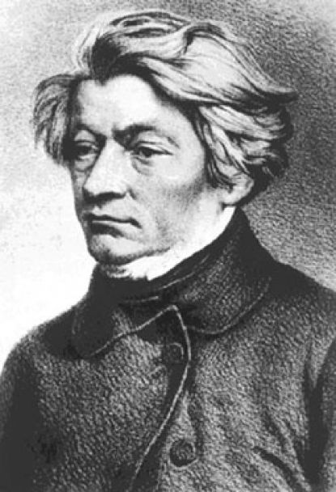
Jeden z trzech wieszczów Polski. Przyszedł na świat 24 grudnia 1798 roku w Zaosiu i tam spędził swoje dzieciństwo, uczęszczając do szkoły dominikańskiej w pobliskim Nowogródku. Po skończeniu kształcenia podstawowego udał się do Wilna na studia filologiczno-historyczne na Uniwersytecie Wileńskim. Zdobywał tam wiedzę pod okiem znanych profesorów, takich jak Ernest Groddeck, Joachim Lelewel oraz Leon Borowski. Wraz ze swoimi najbliższymi kolegami: Tomaszem Zanem, Janem Czeczotem, Józefem Jeżowskim, Onufrym Pietraszkiewiczem i Franciszkiem Malewskim założył Tajne Towarzystwo Filomatów (miłośników nauki), a następnie filaretów (miłośników cnót). Po skończeniu studiów w 1819, aby odpracować stypendium, za które się utrzymywał, musiał rozpocząć pracę jako nauczyciel historii, literatury i prawa w szkole powiatowej w Kownie. W tym czasie wydał swoje pierwsze dzieła: I: Ballady i Romanse i II Tom Poezji. Pozostał tam do października roku 1823, tj. momentu aresztowania przez władze carskie za przynależność do wyżej wymienionych stowarzyszeń. Mickiewicz został zesłany do więzienia, gdzie spędził pół roku. Po odsiedzeniu wyroku do Rosji. Od 1825 do 1828 roku przebywał w Moskwie. Podczas pobytu w 1829 udało mu się pozyskać paszport i opuścić Rosję, aby udać się do Włoch. W tamtym czasie zwiedził Europę, m.in. Drezno, Berlin, Pragę, Paryż, Szwajcarię. Latem zdecydował się zamieszkać Paryżu. Ostatnim większym dziełem Mickiewicza był Pan Tadeusz, wydany w 1834 roku. Poeta zmarł na cholerę 26 listopada 1855.
Fot: www.stacjakultura.pl

JULIUSZ SŁOWACKI
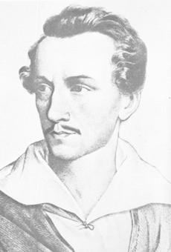
Wybitny polski poeta romantyzmu, obok Adama Mickiewicza oraz Zygmunta Krasińskiego nazywany Wieszczem Narodowym. Syn Euzebiusza Słowackiego oraz Salomei Januszewskiej urodził się w Krzemieńcu (4 września 1809) gdzie od najmłodszych lat stykał się z wieloma wybitnymi artystami. W wieku 16 lat wyjechał do Wilna na studia prawnicze. Z Litwy wyjechał do Warszawy, gdzie pracował w Komisji Rządowej Przychodów i Skarbu; po roku zadebiutował anonimowo jako pisarz powieścią. pt. „Hugo”. Po wybuchu powstania listopadowego podróżował w celu przekazania listów do Paryża i Londynu, gdzie został dłużej. Na jakiś czas osiedlił się w Genewie, a pozostając na emigracji zwiedził Marsylię, Livorno oraz Rzym, nawiązał przyjaźń z Zygmuntem Krasińskim, podróżował po Egipcie, Palestynie, i Grecji. W 1838 powrócił do Paryża gdzie zmarł na gruźlicę (3 kwietnia 1849). Jest twórcą tak zwanej „Filozofii genezyjskiej”, której ideologia bazuje na podzieleniu każdego człowieka na warstwę materialną oraz duchową. Po jedynie 40 latach życia pozostawił po sobie bogatą oraz różnorodną twórczość, co niektórzy interpretują jako odbicie jego skomplikowanego życia. Uznanie zyskał dopiero pod koniec XIX wieku, do dzisiaj wielu artystów czerpie z jego dzieł, powstało również wiele książek na jego temat.
Fot: www.bligoo.com

CZESŁAW MIŁOSZ
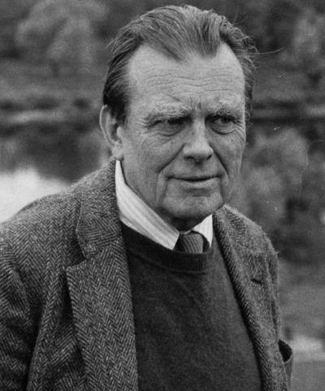
Urodził się 30 czerwca 1911 roku w Szetejniach na Litwie. Przez pierwsze dziesięć lat swojego życia podróżował do Rosji z rodzicami, po czym rozpoczął naukę w gimnazjum w Wilnie. W tym mieście także studiował prawo i związał się z grupą poetycką „Żagary” i współredagował gazetę o tej samej nazwie. W 1930 roku zadebiutował na łamach pisma "Alma Mater Vilnensis". Rok później wyjechał do Paryża. Po powrocie rozpoczął pracę rozgłośni wileńskiej Polskiego Radia. W 1934 roku otrzymał nagrodę wileńskiego oddziału Związku Literatów za twórczość poetycką. Przeprowadził się do Warszawy w 1937 roku. Podczas wojny pracował jako woźny w Bibliotece Uniwersytetu Warszawskiego. Dzięki tej posadzie posiadał nieograniczony dostęp do księgozbioru i wykorzystywał go do publikowania oryginalnych tekstów i przekładów w podziemnych wydawnictwach. Po upadku powstania warszawskiego opuścił Warszawę. W 1945 roku rozpoczął pracę jako radca kulturalny polskich przedstawicielstw we Francji i Stanach Zjednoczonych, a od 1951 roku przebywa na emigracji. Początkowo mieszkał w Paryżu, lecz w 1961 roku wyjechał do Kalifornii, aby nauczać o językach i literaturze słowiańskiej na Uniwersytecie Kalifornijskim. W 1980 roku został laureatem literackiej nagrody Nobla. Rok później wrócił do Polski po wielu latach. Zamieszkał w Krakowie, gdzie mieszkał aż do śmierci, która nastąpiła 14 sierpnia 2004 roku.
Fot: www.dzieje.pl/postacie

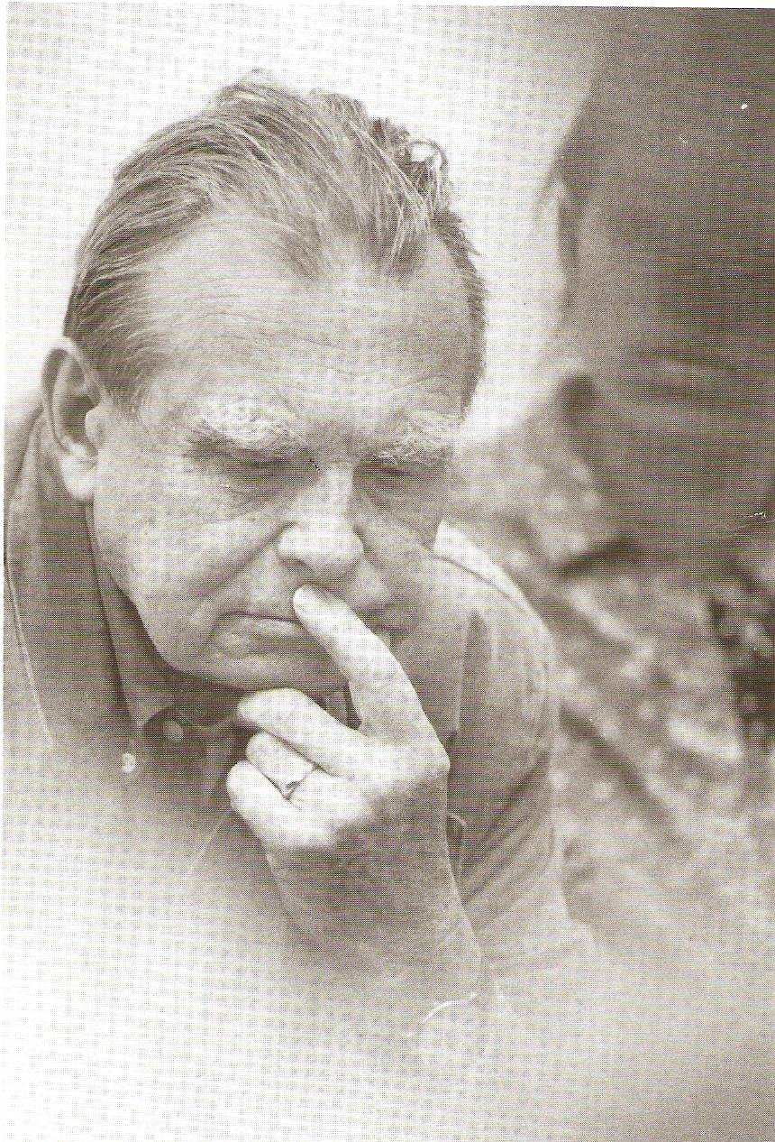
Skan z kartki z Międzynarodowego Centrum Dialogu w Krasnogrudzie

I
W JAKICH MIEJSCACH W WILNIE MOŻEMY ODNALEŹĆ ŚLADY PO ADAMIE MICKIEWICZU, JULIUSZU SŁOWACKIM I CZESŁAWIE MIŁOSZU?

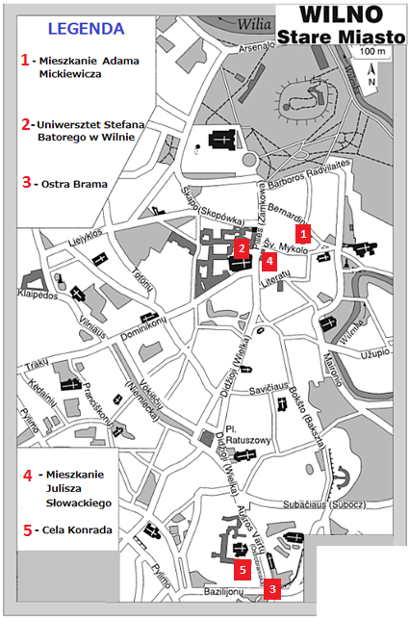

UNIWERSYTET WILEŃSKI (mapa: nr.2)
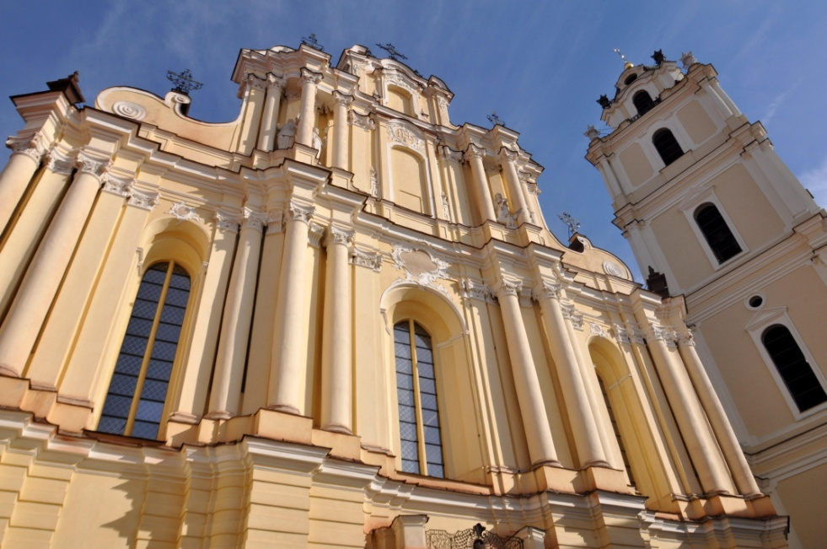
Znany również jako Uniwersytet Stefana Batorego. Jego początki sięgają roku 1570, kiedy to w Wilnie otwarto Kolegium Jezuitów. Budynki początkowo skupiono wokół kościoła św. Jana (Fot. 1), co miało ułatwić przyszłym studentom praktyki religijne. Dziewięć lat później, w roku 1579, za pośrednictwem Stefana Batorego, wydano akty stanowiące o przekształceniu Kolegium w Akademię, a następnie uniwersytet, którym pozostało do dzisiaj. Pierwszym rektorem placówki był Piotr Skarga. W tym czasie na uczelni mieściły się trzy wydziały: teologii, filozofii i sztuk wyzwolonych. Od 1773 roku, do powstania listopadowego przeżyła wiele zmian, włącznie z chwilowym utraceniem statusu szkoły wyższej, jednak już od 1803 roku była jednym z najistotniejszych ośrodków edukacji w Europie. Na uniwersytecie , który dzisiaj nazywamy „kolebką romantyzmu” możemy znaleźć bardzo liczne ślady Adama Mickiewicza, Juliusza Słowackiego, oraz Czesława Miłosza, gdyż wszyscy trzej pobierali tutaj nauki.
Fot. 1
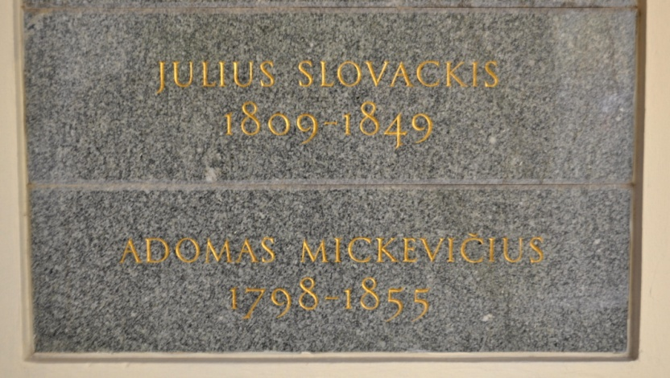
Adam Mickiewicz gościł w Wilnie od 1815 i spędził na uczelni 4 lata studiując nauki humanistyczne. Jego ulubionym nauczycielem był Joachim Lelewel, wybitny historyk, poliglota i działacz polityczny. Wykładowca był również szanowany przez szersze grono. Studenci zawsze mogli się do niego zwrócić o pomoc, nawet w kwestiach finansowych.
Fot. 2: tablice upamiętniające poetów, umieszczone na placu Skargi
Juliusz Słowacki znalazł się w Wilnie w 1811 roku mając dwa lata. Jego ojciec otrzymał tam doskonałą posadę jako jeden z profesorów na uczelni. Kiedy dorósł przez cztery lata studiował prawo. Po skończeniu edukacji obiecał sobie, że już nigdy do Wilna nie powróci.
Czesław Miłosz najpierw zajmował się nauką na wydziale polonistyki, lecz po pewnym czasie zmienił specjalizację na prawo. W tym okresie związany był z poetycką grupą Żagary i zadebiutował na łamach gazetki uniwersyteckiej „Alma Mater Vilnensis”.
Uniwersytet działa do dzisiaj, pomimo wielu niedogodności jakich doznał w przeszłości, jako największy uniwersytet litewski. Przyciąga studentów z całej europy swoją historią oraz klimatem, jaki odczuć można na każdym kroku, zwiedzając jego liczne zabudowania.

MIESZKANIE ADAMA MICKIEWICZA (mapa: nr.1)
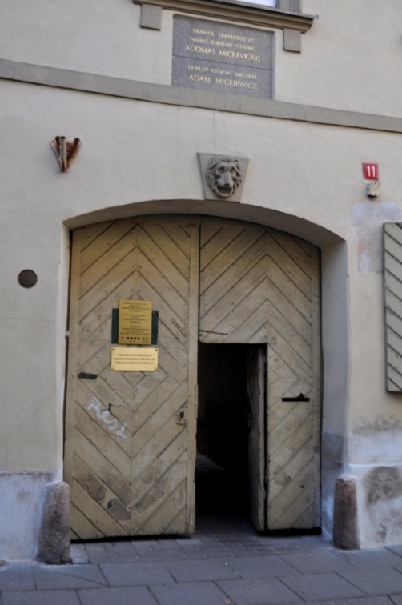
Jednym z wielu mieszkań Adama Mickiewicza podczas pobytu w Wilnie była kamienica mieszcząca się przy ulicy bernardyńskiej 11, tuż obok zabudowaniach uniwersytetu Wileńskiego. Budynek należał do jednego z wykładowców poety, Tomasza Życkiego, nauczyciela algebry. Mickiewicz wynajął tam w 1822 roku dwa pokoje, zatrzymując się u profesora na czas urlopu zdrowotnego i tym samym uciekając od znienawidzonej pracy nauczyciela w Kownie.
W tym czasie napisał poemat „Grażyna” będący częścią II części Poezji. Jak dowiedziałyśmy od naszej pani przewodnik, imię Grażyna zostało stworzone przez wieszcza, od słowa Grazi, co po litewsku znaczy piękna.
Dzisiaj w kamienicy znajduje się „Muzeum Adama Mickiewicza”, gdzie miałyśmy szansę zobaczyć wiele wstępnych rękopisów jego dzieł, oraz obrazów układających się w ciekawą biografię.
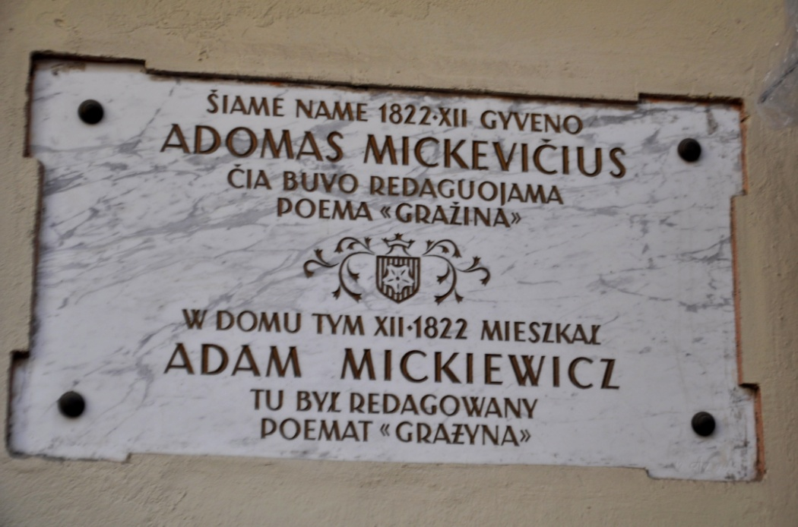

MIESZKANIE JULIUSZA SŁOWACKIEGO
Po raz pierwszy Juliusz Słowacki przebywa w Wilna w 1811 roku, jeszcze za życia swojego ojca.
W 1817 roku 8-leni Juliusz przeprowadza się do Wilna wraz ze swoja matką Salomeą. Zamieszkują z jej drugim mężem Augustem Bécu oraz jego dwiema córkami, Aleksandrą oraz Heryslią. Rodzina zajmuje mieszkanie przy ulicy Zamkowej 7, w domu niegdyś należącym do kolegium medycznego.
Od 1819 roku Juliusz uczęszcza do wileńskiego gimnazjum, gdzie poznaje swojego przyszłego przyjaciela Ludwika Szpitznagela oraz Edwarda Odyńca. Po ukończeniu gimnazjum w 1825 roku rozpoczyna studia na Uniwersytecie im. Stefana Batorego na wydziale nauk moralnych i politycznych. Po trzech latach Słowacki opuszcza Wilno.
Przez 11 lat jego pobyty w stolicy Litwy jego mieszkanie zamienia się miejsce spotkań elity intelektualnej. Jego mama regularnie zapraszała tam wybitnych artystów, znanych myślicieli, początkujących pisarzy oraz profesorów uniwersyteckich z rodzinami, dzięki czemu przyszły wieszcz już od najmłodszych lat obraca się w znakomitym towarzystwie co na pewno miało znamienity wpływ na jego osobowość. To właśnie na jednym z takich obiadów Juliusz poznaje początkującego wówczas poetę, 24-letniego Adama Mickiewicza. To również dzięki matce przeżywa pierwszą (i nieszczęśliwą) miłość do Ludwiki Śniadeckiej. W 1827 roku w Boże Narodzenie oświadcza się jej, jednak ta traktuje to jako żart: nie wierzy w prawdziwe uczucie młodszego o siedem lat chłopca.
7 września 1824 roku ma miejsce dramatyczne wydarzenia. Nad Wilnem szaleje straszliwa burza. W godzinach popołudniowych doktor Bécu udaje się do swojego gabinetu na poobiednią drzemkę: zasypia z chusteczką na twarzy i przy otwartym oknie, którego nie zamknięto nie chcąc go obudzić. Po długiej wędrówce piorun kulisty zbija szybę, wpada do mieszkania i razi lekarza który mimo licznych prób ratunku umiera na miejscu. Według relacji obecnych osób chusteczka na jego twarzy jest wypalona a schowane w szufladzie biurka ruble zupełnie się stopiły. Część wiersza zatytułowanego „Księżyc” Juliusz poświęcił właśnie ojczymowi:

„Lecz cóż to? jakież słychać płacze i kwilenia?
Jakież łzy, jakież smutne spostrzegam odzienia?
To człowieka w wieczności prowadzą ustronie,
Co uwielbian za życia, opłakan po zgonie,
Co był sierot, ubogich [i] przyjaciół wsparciem,
Co nie mógł ścisnąć dzieci przed powiek zawarciem.
Tłumy ludu się snuły w milczeniu głębokiem;
Każden z wlepionym w trumnę, zalanym łzami okiem
Chce choć raz jeszcze miłe odebrać spojrzenie,
Co osładzało troski i nędzy cierpienie.
I ty wtenczas, księżycu, przyjemnie jak zorza
Zabłysnąłeś wśród nieba pysznego przestworza:
Chmury się rozstąpiły na twoje skinienie,
Zdawało się, że nieba otwarłeś sklepienie,
A oświeciwszy trumnę śrebrzystym promieniem,
Zdałeś się w niebo wznosić jego duszę z drzeniem.”
26 marca 1825

August Bécu był również wzorem dla Adama Mickiewicza przy tworzeniu postaci Doktora II części Dziadów, gdzie został przedstawiony jako zdrajca Polski. Po przeczytaniu dzieła Słowacki uznał to za zniesławienie i skomentował tak: „Skorom przeczytał... chciałem się koniecznie strzelać z nim”. Do pojedynku nie doszło, jednak Słowacki dalej walczył z Mickiewiczem, anonimowo publikując utwór pt. Kordian. Śmierć doktora została przez Mickiewicza ukazana w następujący sposób:
(„(...) - słychać uderzenie piorunu)
WSZYSCY
(zlęknieni)
Słowo stało się ciałem! - To tu!
INNI
Tu! tu!
KS. PIOTR
Nie tu.
JEDEN
(patrząc w okno)
Jak blisko - w sam róg domu uniwersytetu.
SENATOR
(podchodzi do okna)
Okna Doktora!
KTOŚ Z WIDZÓW
Słyszysz w domu krzyk kobiety?

KTOŚ NA ULICY
(śmiejąc się)
Cha - cha - cha - diabli wzięli.
(Pelikan wbiega zmieszany)
SENATOR
Nasz Doktor?
PELIKAN
Zabity
Od pioruna. Fenomen ten godzien rozbiorów:
Około domu stało dziesięć konduktorów.
A piorun go w ostatnim pokoju wytropił,
Nic nie zepsuł i tylko ruble srebrne stopił,
Srebro leżało w biurku, tuż u głów Doktora,
I zapewne służyło dziś za konduktora.”

Z inicjatywy późniejszego lokatora mieszkania przy ulicy Zamkowej 7, Fernanda Ruszyca na kamienicy od strony podwórza umieszczono popiersie Słowackiego dłuta słynnego rzeźbiarza, B. Bałzukiewicza, w 2000 roku zwieszono na jego część również tablicę.

OSTRA BRAMA (mapa: nr.3)
To część obronnych fortyfikacji Wilna, jedna z 9 bram strzegących wstępu do miasta. Została wzniesiona w XVI w. (1503-1514r.), w stylu gotyckim. Do dzisiaj pochodzenie je nazwy jest nieznane. Jedna z teorii głosi, że to przez jej charakterystyczne, prostokątne ,a nie łukowate wykończenie, jak przyjęto w innych bramach, inny pomysł, to że była zakończeniem jednego z południowych przedmieść o nazwie Ostry Koniec.
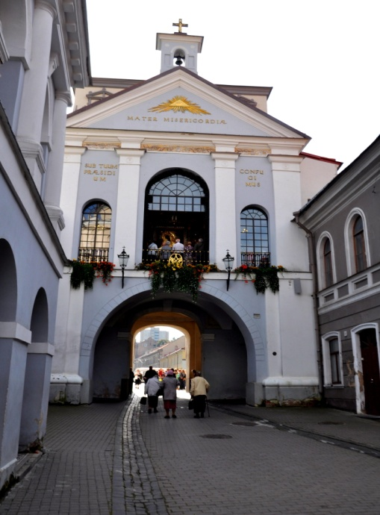
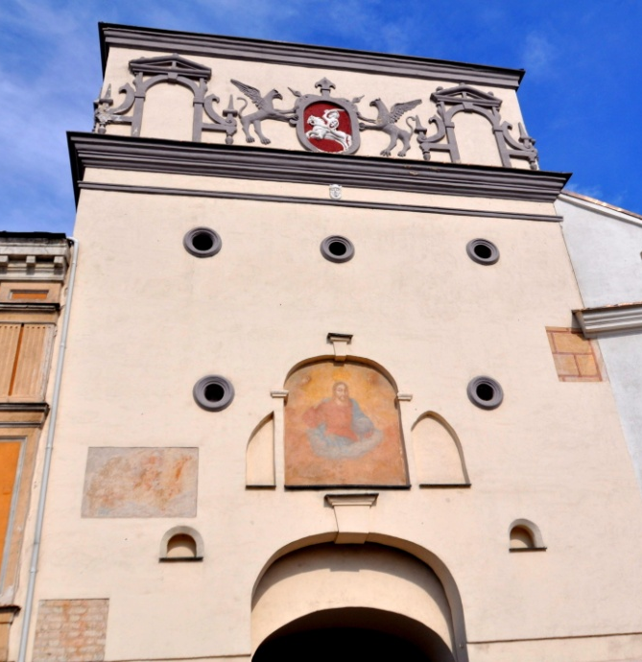
Na północnej elewacji Ostrej Bramy znajdowała się pierwotnie nisza. W około 1671 od strony północnej dobudowano drewnianą kaplicę. Którą zmieniono na murowaną, po pożarze w 1711 roku. W tym czasie znalazł się tam znany obraz przedstawiający Matkę Boską Ostrobramską. Jest to wspaniałe dzieło, nieznanego autora, w stylu ikony. Wizerunek Maryi namalowanej temperą na deskach dębowych, niezwykle dokładny i staranny. Od dawna uważany za „cudotwórczy”.

To właśnie ta kaplica była pierwszym miejscem, do którego udał się Adam Mickiewicz po przyjeździe do Wilna. Chciał pomodlić do Matki boskiej i podziękować, że wysłuchała prośby jego matki o wrócenie życia, jeszcze kiedy był dzieckiem. W 1927 roku odbyła się uroczysta koronacja obrazu Matki Boskiej Ostrobramskiej, przez kardynała Aleksandra Kakowskiego, jako Królowej Korony Polskiej.
W 2010 roku rozpoczęto remont kaplicy w Ostrej Bramie, który zacznie pogorszył jej kondycję. Zniszczono zabytkowe płytki ceramiczne, oraz zburzono ponad stuletnie schody zastępując wszystko nowymi elementami.

CMENTARZ NA ROSSIE
Najpiękniejszy i najstarszy wileński cmentarz leży przy ulicy Rossa (lit. Rasų) i nosi taką samą nazwę. Został założony w 1769 i jest najrozleglejszym spośród trzech starych katolickich cmentarzy wileńskich (pozostałe dwa to Cmentarz Bernardyński i Cmentarz śś. Piotra i Pawła. Obecnie składa się z dwóch części: Stara Rossa liczy około 6,2 ha powierzchni, a łącznie z Nową – prawie 11 hektarów. Wiadomo, że miejsce to pełniło funkcje cmentarne już w czasach średniowiecznych. Zdaniem Teodora Narbutta, historyka i badacza dziejów Litwy, a także ks. Władysława Tołłoczki, autora cennych badań z tego zakresu wiemy, że „na Rossie” chowano zmarłych co najmniej od roku 1436. Wtedy cmentarz nosił nazwę Świętojurskiej Rossy, od wezwania znajdującej się na jego terenie pierwotnie prawosławnej, a później unickiej cerkwi pod wezwaniem Św. Jerzego (z j. rosyjskiego Jura = Jerzy).
Dzisiaj można tam obejrzeć około 26 tysięcy nagrobków, pomników i grobowców. Dla Polaków niewątpliwie najcenniejszym zabytkiem Rossy jest czarny, duży grobowiec „Matki i serca Syna” – matki Józefa Piłsudskiego, Marii z Billewiczów, oraz serca samego Marszałka. Na płycie nagrobnej nie ma imion i nazwisk zmarłych ani dat ich pochówków. Wyryty jest tylko prosty krzyż oraz napis:
„Ty wiesz, że dumni nieszczęściem nie mogą
Za innych śladem iść tą sama drogą.
MATKA
i Serce Syna
Kto mogąc wybrać, wybrał zamiast domu
Gniazdo na skałach orła: niechaj umie
Spać, gdy źrenice czerwone od gromu
I słychać jęk szatanów w sosen szumie.
Tak żyłem.”
Fragmenty wierszy pochodzą z poezji uwielbianego przez Marszałka poety - Juliusza Słowackiego, którego prochy Piłsudski sprowadził na Wawel z Francji. Na cmentarzu został również pochowany brat Marszałka – Adam Piłsudzki, który sprawował funkcję wiceprezydenta Wilna oraz przez krótki czas senatora II Rzeczpospolitej.
Na Rossie leży także Joachim Lelewel, profesor Uniwersytetu Wileńskiego, historyk, polski patriota, członek Rządu Narodowego od 1830 r., profesor Adama Mickiewicza. Poeta na powitanie J. Lelewela w Wilnie napisał słynną odę:
„O długo modłom naszym będący na celu,
Znowuż do nas koronny znijdziesz Lelewelu !
I znowu cię obstąpią pobratymcze tłumy,
Abyś naprawiał serca , objaśniał rozumy....”
Oprócz profesora Mickiewicza na Rossie spoczywa bliski przyjaciel polskiego poety – Onufry Pietraszkiewicz, przez przyjaciół zwany „Nufrem”. Pełnił on stanowisko archiwisty i bibliotekarza filomatów, gromadził ich korespondencję, dokumentował działalność stowarzyszenia oraz spisywał wygłaszane przez Adama i innych kolegów wiersze.
Na Rossie znajdują się też groby ojca i ojczyma Juliusza Słowackiego. Ojciec poety – Euzebiusz Słowacki - był tłumaczem, profesorem, dramatopisarzem oraz kierownikiem katedry literatury Uniwersytetu Wileńskiego. Natomiast August Becu, który ożenił się z matką Słowackiego Salomeą po śmierci ojca Juliusza, obejmował stanowisko kierownika katedry patologii i higieny, także na Uniwersytecie Wileńskim. Osoba Augusta Becu została w sposób raczej mało chlubny uwieczniona w III części „Dziadów” Adama Mickiewicza, pod postacią Doktora.
"Cmentarz jest rozległy i dziwnie piękny. Samo jego położenie niezwykłe: rozkłada się on tarasowato na stoku dość pochyłego pagórka. Osobny urok nadają mu rozłożyste stare drzewa, rosnące gęsto i nieregularnie, jak w lesie. Między nimi wiją się swobodnie, wspinają w górę i schodzą w dół ścieżki, snujące się kręto wśród mogił. Tak przynajmniej wygląda najstarsza, najrozleglejsza, trochę dzika i właśnie dlatego najpiękniejsza część tego leśnego cmentarza. Latem, kiedy przez konary okryte gęstwą liści ledwie przedzierają się słoneczne promienie, w gałęziach rozśpiewają się ptaki, a ziemia okryje się kwieciem leśnym, przecudny musi być ten cmentarz na Rossie."

CELA KONRADA
Cela Konrada mieściła się w klasztorze Bazylianów. Jest to miejsce, w którym więziony był Adam Mickiewicz razem ze swoimi przyjaciółmi, Tomaszem Zanem i Ignacym Domeyko, za szerzenie polskiego nacjonalizmu. Podczas pobytu poety dzięki przekupieniu strażników w nocy odbywały się tu potajemne spotkania filomatów. Zdarzenia te Mickiewicz opisał później w III części Dziadów. Akcja tego dzieła toczyła się właśnie w tej celi, której nazwa pochodzi od jednego z bohaterów.
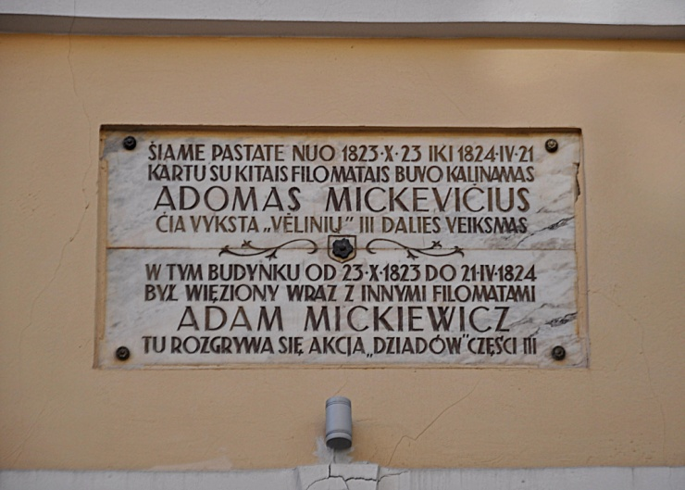
Nie wiadomo gdzie dokładnie znajdowała się cela, można jednak przypuszczać, iż nie przetrwała do naszych czasów. Według przewodnika znajdowała się na pierwszym piętrze w klasztorze, gdzie w 1867 roku usunięto ściany działowe cel, aby mogły tam powstać sale wykładowe. Druga teza mówi, że mieściła się w łączniku między klasztorem a kościołem Świętej Trójcy, który został zburzony przez Rosjan.
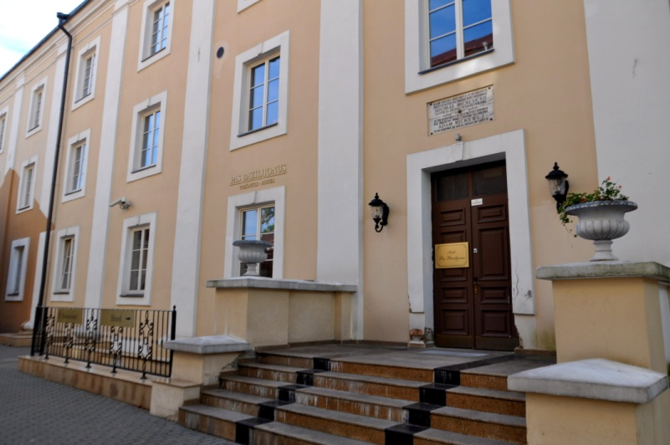
W 1992 roku wznowiono w gmachu klasztoru tradycję Śród Literackich. W pierwszym spotkaniu wziął udział Czesław Miłosz. Cela Konrada została upamiętniona przez organizatorów spotkań kamienną tablicą w języku łacińskim „ D.O.M. Gustavus obit M.D. CCC. XXIII Calendis Novembris. Hic natus est Conradus M.D. CCC. XXIII Calendis Novembris” (pol. Gustaw zmarł tu 1 listopada 1823 roku. Tu narodził się Konrad 1 listopada 1823 roku), która nawiązuje do III cześci Dziadów. Tradycja śród literackich niestety dość szybko umarła, a wkrótce potem kuria wileńska, do której należał klasztor od 1990 roku, wynajęła gmach z celą firmie komputerowej. W 2003 roku zakonowi bazylianów udało się odzyskać klasztor, nie mieli oni jednak pieniędzy na renowację wnętrz. Dzięki prywatnym inwestorom powstał tam hotel i restauracja. Bazylianom udało się jednak odbudować łącznik, w którym według drugiej tezy miała się znajdować cela. W maju 2009 został oddany do zwiedzania i teraz mieści się w nim mała ekspozycja o Mickiewiczu i rekonstrukcja wyposażenia celi.

Jak widać Mickiewicz, Słowacki i Miłosz pozostawili po sobie ślady i wspomnienia w licznych miejscach Wilna. Czy to uniwersytet, na którym studiowali, w którego ściany wmurowano pamiątkowe tablice na ich cześć, czy to obraz, do którego modlił się Mickiewicz, niezaprzeczalnie można zauważyć obecność co najmniej jednego z nich w każdym ważniejszym zabytku tego starego i pięknego miasta. Powyżej opisałyśmy pozornie wiele z tych miejsc, jednak uświadomiłyśmy sobie, że jest to jedynie ułamek dziedzictwa po naszych trzech wielkich poetach.

II
JAK MICKIEWICZ, SŁOWACKI I MIŁOSZ PRZEDSTAWIAJĄ SWOJĄ "MAŁĄ OJCZYZNĘ" W TWÓRCZOŚCI?

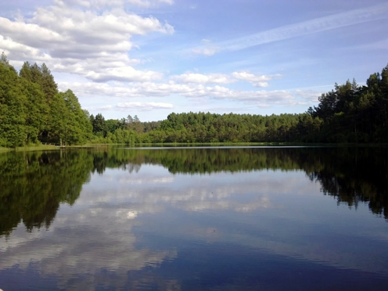

OJCZYZNA MICKIEWICZA
Adam Mickiewicz czuł ogromne przywiązanie do Litwy i Wilna. Był zakochany w przyrodzie i krajobrazach tego kraju. Całą tę miłość opisał bardzo skromnie, tylko w jednym, ale jakże ważnym dziele pt. „Pan Tadeusz czyli Ostatni zajazd na Litwie : historia szlachecka z roku 1811 i 1812 we dwunastu księgach wierszem”. Najbardziej wymowną częścią poematu jest oczywiście inwokacja:
„Litwo! Ojczyzno moja! Ty jesteś jak zdrowie,
Ile cię trzeba cenić, ten tylko się dowie,
Kto cię stracił. Dziś piękność twą w całej ozdobie
Widzę i opisuję, bo tęsknię po tobie"
Panno święta, co Jasnej bronisz Częstochowy
I w Ostrej świecisz Bramie! Ty, co gród zamkowy
Nowogródzki ochraniasz z jego wiernym ludem!
Jak mnie dziecko do zdrowia powróciłaś cudem,
(Gdy od płaczącej matki pod Twoją opiekę
Ofiarowany, martwą podniosłem powiekę
I zaraz mogłem pieszo do Twych świątyń progu
Iść za wrócone życie podziękować Bogu),
Tak nas powrócisz cudem na Ojczyzny łono.
Tymczasem przenoś moją duszę utęsknioną
Do tych pagórków leśnych, do tych łąk zielonych,
Szeroko nad błękitnym Niemnem rozciągnionych;
Do tych pól malowanych zbożem rozmaitem,
Wyzłacanych pszenicą, posrebrzanych żytem;
Gdzie bursztynowy świerzop, gryka jak śnieg biała,
Gdzie panieńskim rumieńcem dzięcielina pała,
A wszystko przepasane jakby wstęgą, miedzą
Zieloną, na niej z rzadka ciche grusze siedzą.”
Cały utwór dobitnie pokazuje miłość wieszcza do Litwy. Już pierwsza linijka: „Litwo! Ojczyzno moja!” wskazuje, że Mickiewicz uważał Litwę za swoją ziemię ojczystą. Dalej inwokacja wyjaśnia jego uczucie „Do tych pagórków leśnych, do tych łąk zielonych Szeroko nad błękitnym Niemnem rozciągnionych”. Jadąc przez Litwę miałyśmy wiele okazji, by spojrzeć na te krajobrazy i przekonać się, że doskonale pasują do powyższego opisu. Dalej wieszcz nawiązuje do obrazu Matki Boskiej w Ostrej Bramie, strzegącej wstępu do Wilna. Możemy wyczuć jego ogromną tęsknotę do tych terenów, kiedy prosi Boga o przywrócenie „na ojczyzny łono”.
Również w dalszych częściach „Pana Tadeusza” Mickiewicz nawiązuje do Wilna: "...Wilno, które w lasach siedzi jak wilk pośrodku żubrów, dzików i niedźwiedzi." Wskazuje to, że za jego czasów miasto otoczone było ogromnymi puszczami i chociaż dzisiaj niewiele z nich zostało, to zieleń ciągle nieśmiało prześwituje pomiędzy budynkami w centrum.
Wgłębiając się dalej w utwór, możemy nawet znaleźć nawiązanie poety do potraw litewskich i znaleźć ciekawy fragment: „siedli i chołodziec litewski milcząc żwawo jedli”. Całokształt wskazuje na to, że Litwa wywarła bardzo pozytywny wpływ na twórczość poety i z pewnością na samo powstanie wielokrotnie wcześniej wymienionego, jednego z najbardziej znanych polskich poematów: „ Pana Tadeusza”.

WILNO SŁOWACKIEGO
Juliusz Słowacki przebywała w Wilnie w latach od 1817 do 1828. Był wtedy młodym chłopcem, pochłoniętym nauką w gimnazjum oraz studiami, a także nieszczęśliwą miłością do Ludwiki Sniedeckiej. Jego twórczość do roku 1829 jest klasyfikowana jako „wczesna” ze względu na fakt, że były to jego pierwsze utwory. Po raz pierwszy napisał o Wilnie w wierszu pt. „Księżyc” napisanym również na część swojego ojczyma, Augusta Becu:
„Lecz jakimż światłami gmachy Wilna tleją?
Tysiącznymi lampami ulice jaśnieją,
Ogniami oświecony szczyt góry wysoki,
Niosąc zamek na barkach, wznosił się w obłoki
I jakby na powietrzu zawieszony sztuką,
Czarnoksięską się zdawał być stawian nauką.
Bulwary jak arabskie świetniały ogrody,
Oświecone w fontanny wytryskały wody —
I ty wtenczas, księżycu, wzniesion z miną hardą,
Na pałające światła patrzałeś z pogardą;
A gdy tylko się wzniosłeś na nieba lazurze,
Każden przyznał, że sztuka nie zrówna naturze.”
W owym wierszu młody Słowacki stworzył magicznie, tajemniczo i piękny obraz Wilna. Jest to smutny dowód tęsknoty za ojczymem oraz jedna z pierwszych ukazanych w jego twórczości romantyczna wizja świata.

Drugim wierszem opiewającym Litwę, a raczej Litwinów jest „Pieśń legionu litewskiego”:

„ Litwa żyje! Litwa żyje!
Słońce dla niej błyszczy chwałą,
Tyle serc dla Litwy bije,
Tyle serc już bić przestało.
Trzeba być głazem! trzeba być głazem,
Cierpieć te więzy rdzawione pleśnią.
Myśmy się za nie mścili żelazem
I wolną myślą, i wolną pieśnią.
Zadrżały wrogi,
Pieśń to ponura
Te żmudzkie rogi,
Jezus Maryja! naprzód! hop, hop, urra!

Nauczyli nas Teutony
Śpiewać, jako nam śpiewali.
Legijony! Legijony!
Na Ruś! na Ruś! dalej! dalej!
Bo gdy nam każą znów iść ku Włochom,
Jakże się rozstać z ojców grobami?
Chyba odwiecznym powiemy prochom:
„Powstańcie z grobów! chodźcie za nami!”
Zemsta na wrogi, etc.

Gdy car groził Olgierdowi,
Odrzekł posłom Olgierd stary:
„Nieście pochodnię carowi,
Nim zgaśnie, powitam cary”.
I za posłami tej samej nocy
Obozem stanął na Moskwy górach,
Panował miastu jak orzeł w chmurach,
Wszedł z jajkiem kraśnym w dzień Wielkanocy.
Zadrżały wrogi,
Pieśń to ponura
Te żmudzkie rogi.
Na grom Perkuna! naprzód! hop, hop! urra!

Jagiellońskiej mur stolicy
Nam rozkwitnie kobiercami;
Trud zapłaci wzrok dziewicy,
Pomieszany śmiech ze łzami.
A kędy baszta mchami okryta,
Zbudzony pieśnią kamień z tej wieży
Może się zerwie, do stóp przybieży
I Gedymina wnuków powita.
Dalej na wrogi, etc.

Nikt nas teraz nie obwini,
Nikt na świecie nie zapyta:
Czy jeszcze żyją Litwini?
Oto Pogoń nasza świta!
Lecz nie pytajcie, czemu tak mała
Garstka chorągwią mężnych powiewa?
Więcej nas było — lecz z tego drzewa
Burza niejeden liść oberwała.
Zemsta na wrogi, etc.

Ho! zaszummy proporcami,
Co wolności barwą świecą;
My lecimy, a za nami
Orły! orły! orły lecą.
Na nasze głowy jak szronu kiście
Spadają gromy… legion umiera —
Jak laur zdobiący grób bohatera.
Kto chciwy sławy — rwie lauru liście.
Zemsta na wrogi,
Pieśń to ponura
Te żmudzkie rogi.
Jezus Maryja! naprzód, hop, hop! Urra!”**
Jest to melodyjny wiersz patriotyczny, ostatni utwór powstańczy napisany przez wieszcza. Wysławia on w nim odwagę Litwinów walczących za ojczyznę.
Poeta rzadko nawiązywał do nawiązywał do Litwy czy Wilna, jednak jeśli to robił ukazywał ten kraj jako piękny i żyzne a ludzi go zamieszkujących jako dzielnych i uczciwych.

MAŁA OJCZYZNA W POEZJI MIŁOSZA
Czesław Miłosz spędził pierwsze 10 lat swojego życia w miejscu, w którym się urodził, Szetejniach, na Auksztocie. Wielokulturowa i tolerancyjna atmosfera Litwy, na której terenach się wychował, wywarła duże wrażenie na poecie, co przełożyło się później na jego dzieła. Sporą inspiracją było dla twórcy także spokojne życie na wsi. Poeta często odwoływał się do swojego dzieciństwa. O swoich latach dziecinnych w Szetejniach pisał tak:
„Ty byłaś mój początek i znów jestem z Tobą, tutaj gdzie nauczyłem się czterech stron świata. […]
Czując aromat i smak rozgryzionej biało czerwonej soczystości ajeru.
Słysząc stare pogańskie pieśni żeńców wracających z pola, kiedy słońce pogodnych wieczorów dogasało za pagórkami.
W zdziczałej zieleni mógłbym wskazywać miejsce altany, gdzie zmuszałaś mnie, żebym stawał pierwsze koślawe litery.”

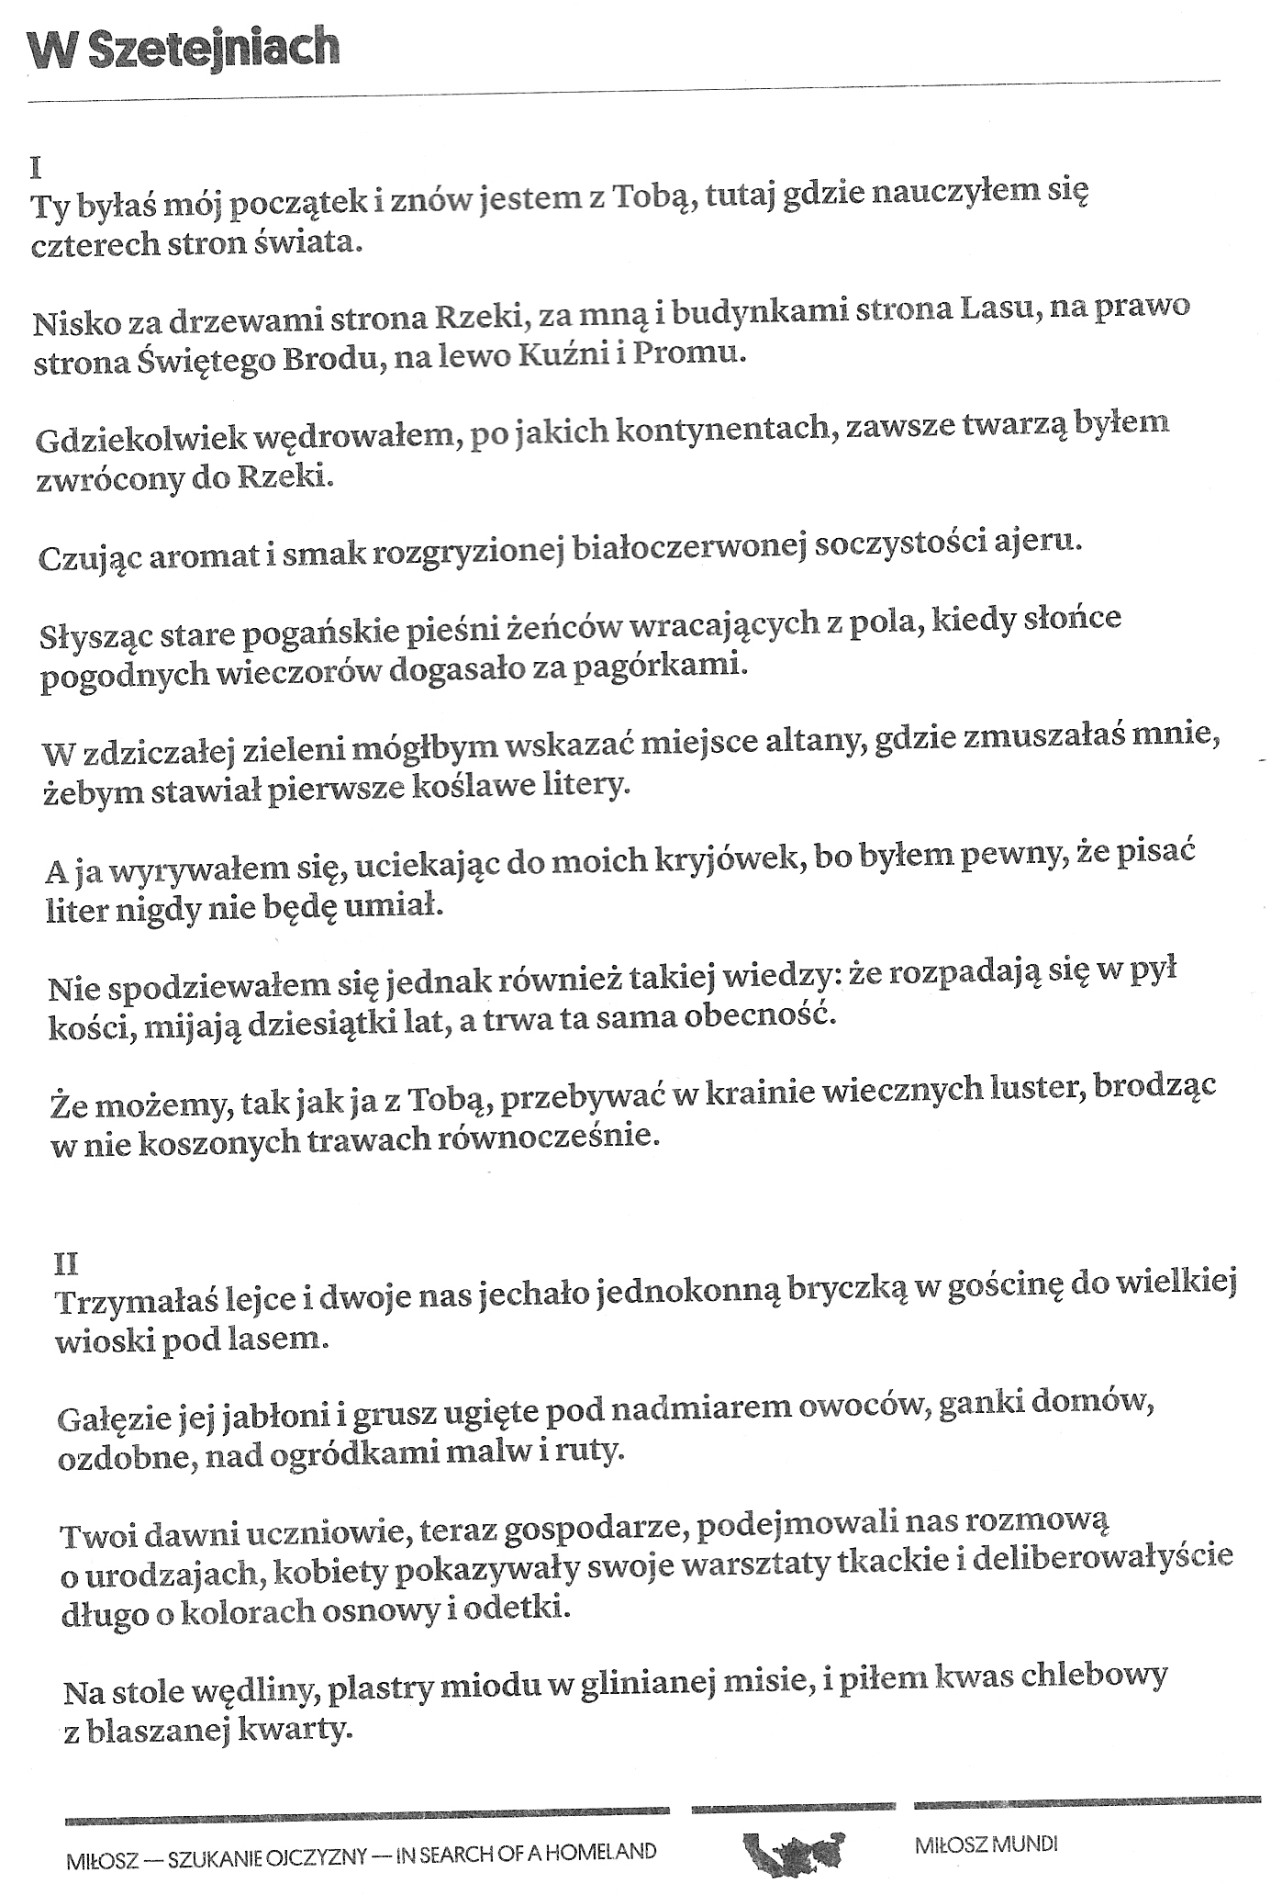
Skan z kartki z Międzynarodowego Centrum Dialogu w Krasnogrudzie

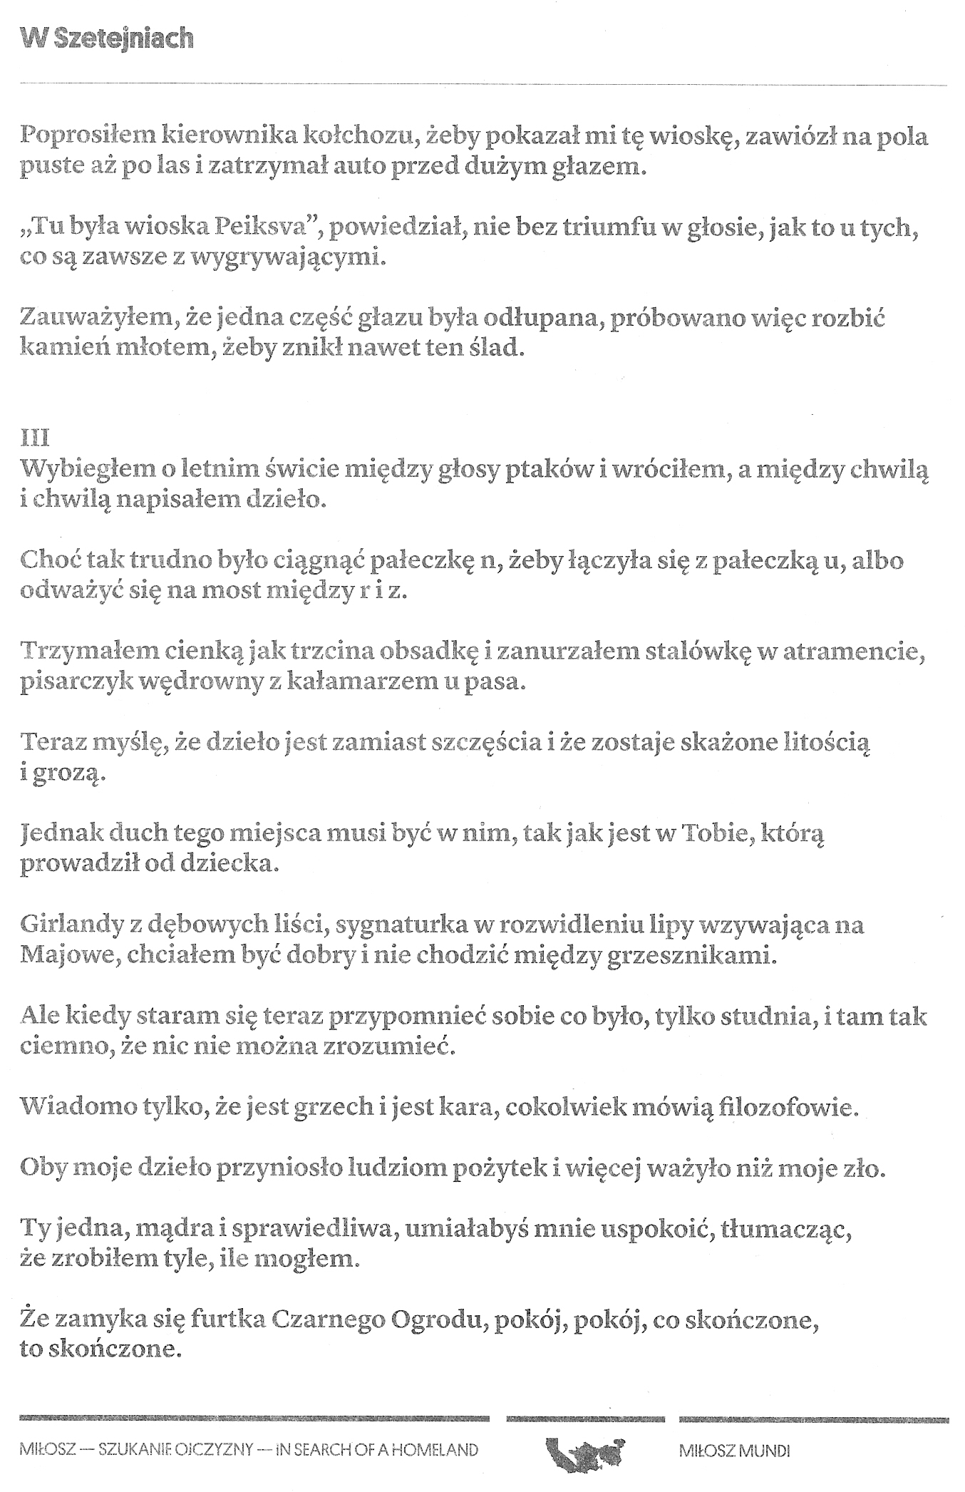
Skan z kartki z Międzynarodowego Centrum Dialogu w Krasnogrudzie

Odwołania do miejsca dzieciństwa są wyraźnie widoczne także w powieści pt. „Dolina Issy”:
„Można lasami podróżować tu długo, nigdy nie nużąc oczu, bo, jak ludzie miasta, społeczeństwa drzew mają swoje niepowtarzalne właściwości, tworzą wyspy, strefy, archipelagi, znaczone tu i ówdzie jakąś drogą z koleinami w piasku, leśniczówką, starą smolarnią, której rozpadające się piece obrosła roślinność. I zawsze w pewnej chwili jest z pagórka widok na niebieską taflę jeziora z białą, ledwo dostrzegalną plamką perkoza, ze sznurem kaczek ciągnących nad trzcinami. Dwie pory roku są temu krajowi właściwe, jakby dla nich był stworzony: wiosna i jesień - długa, najczęściej pogodna, pełna zapachów moknącego lnu, stukania międlic, biegnących z daleka ech."
Poeta w swoich dziełach przedstawia miejsce swojego dzieciństwa przede wszystkim pod kątem pięknego krajobrazu wsi litewskiej. Szczególnie w „Dolinie Issy” można znaleźć rozległe opisy flory i fauny miejsca lat dziecinnych Miłosza.
Czesław Miłosz uczęszczał do gimnazjum i na studia prawnicze w Wilnie. Poeta również często przywołuje to miasto:
„Piękno geograficznego położenia i architektury tego miasta ma w sobie coś magicznego. Łatwo zapomnieć tutaj, że stoimy nad grobem około stu tysięcy Żydów.” „Mogę odgadnąć, że Günter Grass, ile razy przyjeżdża do Gdańska, czuje to samo co ja w Wilnie, bo to jest jego miasto i zarazem nie jego.”
„Nigdy od ciebie, miasto, nie mogłem odjechać
Długa była mila, ale cofało mnie jak figurę w szachach.
Uciekałem po ziemi obracającej się coraz prędzej
A zawsze byłem tam z książkami w płóciennej torbie,
Gapiąc się na brązowe pagórki za wieżami Świętego Jakuba
Gdzie rusza się drobny koń i drobny człowiek za pługiem,
Najoczywiściej od dawna nieżywi.
Tak to prawda, nikt nie pojął społeczeństwa ni miasta,
Kin Lux i Helios, szyldów Halperna i Segala,
Deptaku na Świętojerskiej nazwanej Mickiewicza.
Nie, nikt nie pojął. Nikomu się nie udało.
Ale kiedy życie się strawi na jednej nadziei:
Że w jakiś dzień już tylko ostrość i przezroczystość,
To, bardzo często, żal.”
Twórca był bardzo związany z Wilnem. Z pewnością klimat, architektura i położenie miasta wywarły na nim duże wrażenie. Miłosza inspirowała także jego wielokulturowość, różne kultury i wyznania żyjące ze sobą w sąsiedztwie, być może stąd wywiódł się jego sprzeciw wobec wszelkich nacjonalizmów.
Poeta był także związany z dworkiem w Krasnogudzie, w którym spędzał wakacje jako gimnazjalista i student.

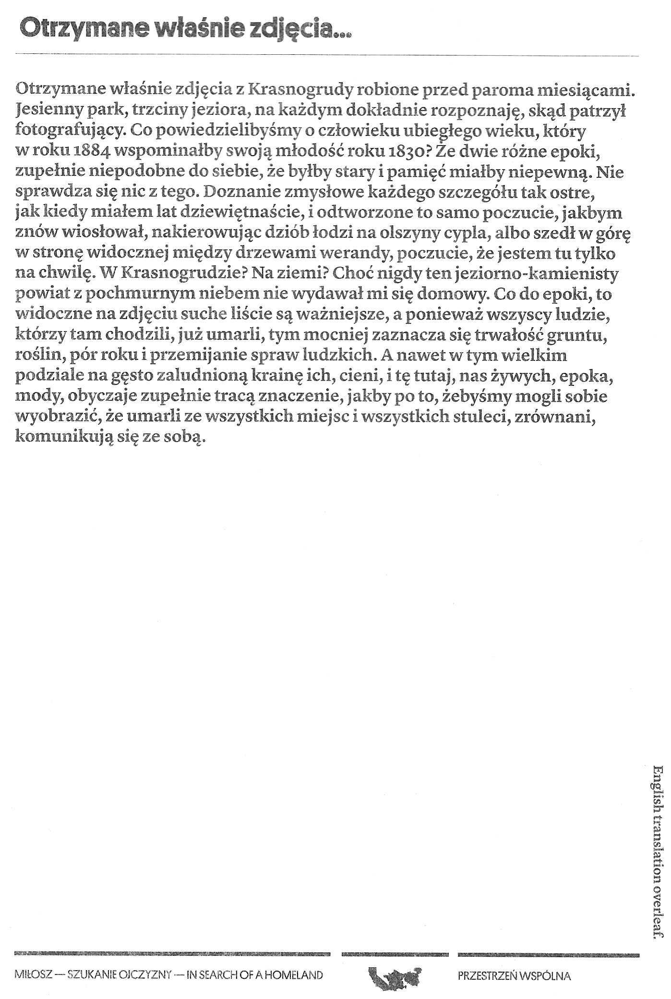
Skan z kartki z Międzynarodowego Centrum Dialogu w Krasnogrudzie

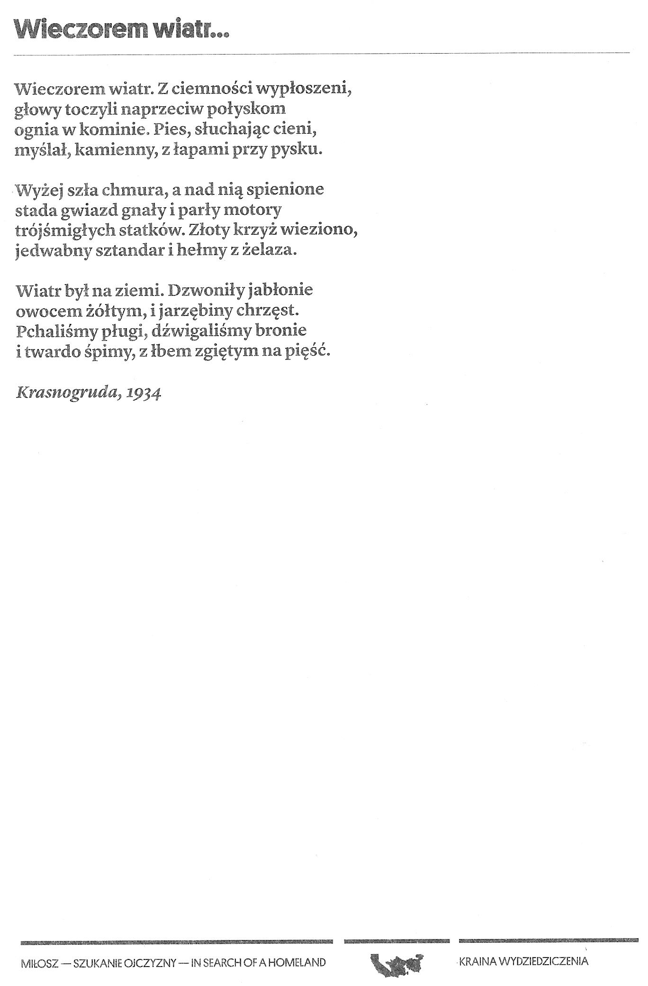
Skan z kartki z Międzynarodowego Centrum Dialogu w Krasnogrudzie

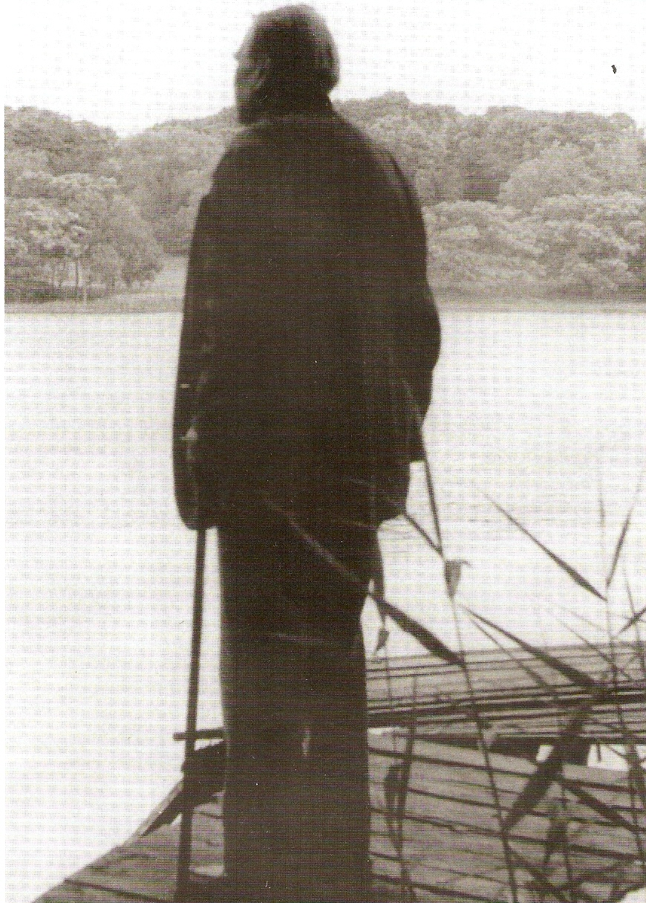
Skan z kartki z Międzynarodowego Centrum Dialogu w Krasnogrudzie

Mimo tego, iż Miłosz często przyjeżdżał do Krasnogrudy, nie czuł się aż tak związany z nią jak z Wilnem czy Szetejniami. Jako że przyjeżdżał tu tylko na wakacje, traktował ten dworek i okolice jako chwilowe miejsce zamieszkania. Przywołuje za to krajobraz tego miejsca i spędzone miło wakacyjne chwile.

Poeci często nawiązywali w swojej twórczości do "małej ojczyzny". Przebywanie na terenie kraju innego niż Polski, stykanie się z nową, nieznaną kulturą zawsze było dla nich inspirujące. W wielu dziełach opisywali ją, opiewając piękno krajobrazu czy opisując szlachetne cechu charakteru Litwinów.

III
JAK INNI POECI PRZEDSTAWIAJĄ OBSZAR PODLASIA I WILEŃSZCZYZNY W SWOJEJ TWÓRCZOŚCI?

W czasie tegorocznego obozu badawczego mieliśmy możliwość zwiedzenia pięknego i tajemniczego Województwa Podlaskiego oraz południowo – zachodniej Litwy. Obydwa te rejony ściśle do siebie przylegają, a dawniej nie dzieliła ich granica. To obszary gęstych lasów i romantycznych jezior, które często były opiewane przez zamieszkujących, lub związanych z nimi poetów, zauroczonych pięknem miejscowych krajobrazów.
W tej części projektu postaramy się Państwu opowiedzieć pokrótce o poetach mniej nam znanych niż Adam Mickiewicz, Juliusz Słowacki czy Czesław Miłosz, takich jednak, którzy także urodzili się, wychowali, lub mieszkali na poznanych przez nas terenach, i często wracali do nich w swoich utworach. Wspominając o związanych z opisanym obszarem poetach nie zapominamy, że jest to pogranicze różnych kultur, gdzie przez stulecia przenikały się języki, religie, wpływy odmiennych kultur. Nie tylko Polacy mieszkali tu i tworzyli, co postaramy się przybliżyć Czytelnikom.
I tak z Podlasiem i Wileńszczyzną związany jest Adam Naruszewicz (1733 – 1796), wybitna postać polskiego oświecenia, ojciec polskiego klasycyzmu. Urodzony na Polesiu ukończył szkołę jezuicką, a następnie studiował na Akademii Wileńskiej. Związany z rodem Czartoryskich i królem Stanisławem Augustem Poniatowskim poświecił się działalności politycznej i kulturalnej, był też nadwornym królewskim poetą. W 1790 roku, po kasacji zakonu jezuitów, otrzymał biskupstwo łuckie i przeniósł się do Janowa Podlaskiego, gdzie mieszkał aż do śmierci. W parku otaczającym pałac biskupi, na końcu alei lipowej, do dziś stoi budowla zwana grotą Naruszewicza. Jak mówi miejscowa legenda, tą grotę łączyło z zamkiem przejście podziemne, i była ona miejscem, w którym poeta najbardziej lubił tworzyć.
Adam Naruszewicz był twórcą wszechstronnym, uprawiającym wiele różnych gatunków literackich. Były wśród nich dydaktyczne ody oraz satyry, sielanki, bajki, epigramaty i tłumaczenia poezji łacińskiej oraz greckiej. Niewątpliwie piękno Podlasia znalazło swoje odbicie w wielu jego utworach, zwłaszcza w sielankach:
„Pomnę , iako i dzisiay, idąc do ogrodu,
Zażywać w dzienny upał łagodnego chłodu;
A widząc iuż sad buynem owocem odziany,
Już igrające tłuste po trawie barany,
Już na zasiane gęstym zbożem płodne niwy:
W radości, rzekłeś, głowę włos mi okrył siwy.
A wy, roskoszne pola, smugi ulubione,
Zostańcie iuż na wieczny czas błogosławione…’’

Z Podlasia pochodzi Julian Ursyn Niemcewicz (1757 – 1841) , sławny poeta, dramatopisarz i powieściopisarz, nauczyciel Szkoły Rycerskiej w Warszawie, współautor projektu Konstytucji 3 Maja, sekretarz Tadeusza Kościuszki podczas insurekcji kościuszkowskiej, sekretarz senatu w Księstwie Warszawskim i Królestwie Polskim. Niemcewicz był też członkiem Dyrekcji Edukacyjnej Narodowej Księstwa Warszawskiego, a od 1815 r. Wydziału Oświecenia Narodowego Królestwa Polskiego. Wiele pokoleń Polaków uczyło się historii ojczystej ze „Śpiewów historycznych z muzyką i rycinami przez Jul. Urs. Niemcewicza, S.S.” – cyklu pieśni historyczno-patriotycznych, wydanych w 1816 roku. „Śpiewy” tworzą wyidealizowaną wizję przeszłości Polski, wśród których niemałą część stanowi opis ziem litewskich i ruskich.

Na placyku przed sejneńską bazyliką stoi pomnik Antoniego Baranowskiego (1835 – 1902), pierwszego biskupa, który zwrócił się do wiernych w języku litewskim. To bardzo ciekawa postać. Jest zaliczany do klasyków poezji litewskiej. Ceniono go także jako językoznawcę i matematyka. Był zwolennikiem porozumienia z Polakami i wspólnego katolickiego oporu przeciw wpływom rusyfikacji w okresie narastającej ogólnej niechęci Litwinów do Polaków. Monument stanął w Sejnach dopiero po blisko 90 latach starań, a jego dzieje dowodzą, jak silne emocje wciąż wpisane są we wspólny przygraniczny byt Polaków i Litwinów. Spośród wierszy Antoniego Baranowskiego, pisanych po polsku i po litewsku, poczesne miejsce zajmuje zwłaszcza poemat pt. "Anykščiu šilelis" („Borek oniksztyński”), uważany za jeden z najwybitniejszych litewskich utworów poetyckich w historii. Utwór ten ukazuje piękno litewskiej przyrody, tradycje i wierzenia miejscowych ludzi; porównywany jest pod względem kunsztu poetyckiego do „Pana Tadeusza” Mickiewicza.

Niewątpliwie jednym z najwybitniejszych przedstawicieli żydowskiej społeczności Podlasia był Moris Rozenfeid (1862 – 1923), urodzony we wsi Boksze niedaleko Sejn. Był on poetą, prekursorem poezji w języku jidisz, twórcą pieśni i wierszy rewolucyjnych. W 1871 roku przeniósł się wraz z rodzicami do Warszawy, by w 1875 roku powrócić do Suwałk, gdzie się ożenił i z niewielkimi przerwami (pobyt w USA i Anglii) mieszkał do 1886 roku.

Bardzo ważną postacią jest Władysław Syrokomla (1823-1862r.) polski poeta i tłumacz epoki romantyzmu. Urodzony i wychowany na zachodnich obrzeżach Wielkiego Księstwa Litewskiego pisał po polsku – lecz prawie wyłącznie o Litwie. Wiele utworów poświęcił historii Litwy, opisywał dzielnych rycerzy, bohaterskie kobiety i piękno litewskiej przyrody (poematy „Margier”, „Marcin Studzieński”, „Córa Piastów”, „Stare wrota”, „Janko Cmentarnik”, „Trzy córki Litwina”, „Możnowładcy i sierota” oraz inne. Syrokomla bodaj jako jedyny poeta polski XIX wieku mocno akcentował, iż Wilno jest miastem litewskim: myśl tę podkreślają następujące wersy:
„Bo tu Litwina Mekka, Medyna,
Tu jej proroków kolebki, groby!
Tu przed wiekami Litwini starzy
Palili bogom ofiarne Znicze…”

Grób Władysława Syrokomli można oglądać na cmentarzu na Rossie w Wilnie.

Kazimiera Iłłakowiczówna (1892 - 1983), poetka o nieprzeciętnej osobowości, jedna z największych indywidualności dwudziestolecia międzywojennego, związane z kręgiem Skamandrytów. Urodziła się w Wilnie, lecz w wieku kilku lat osierocona przez rodziców, została oddana na wychowanie ciotce i wyjechała z rodzinnego miasta. O Wilnie zawsze wspominała z goryczą i tęsknotą za domem i utraconymi rodzicami. Miasto to kojarzyło jej się z bólem, lecz także z miejscem, gdzie była kochana i bezpieczna. W utworach poetka wracała do rodzinnych stron:
„Na innej ziemi zostawiłam ślad, znak mój wyryłam na nie naszym spiżu, byłam jak posiew, co wschodzi, gdzie padł. Ty mię, o Litwo, racz wspomnieć choć krzyżem, niech moje imię na tym krzyżu stoi… …bo byłam twoja…”

Tomas Venclova (ur. 1937), jeden z najważniejszych współczesnych poetów litewskich, tłumacz, eseista, literaturoznawca, profesor amerykańskiego uniwersytetu Yale. Przyjaciel Czesława Miłosza, wraz z nim opublikował książkę „Powroty do Litwy” - zbiór utworów poetyckich, szkiców, listów, wspomnień i przekładów. Obaj poeci wywodzili się z różnych krajów, reprezentowali odmienne doświadczenia generacyjne, tworzyli w innych językach. Złączyła ich przyjaźń i przeświadczenie o szczególnej roli poezji w życiu społeczeństw Polski i Litwy. „Obaj wzrastali w tych samych historycznych krajobrazach, obaj rozkochani byli w litewskiej przyrodzie i w tym samym mieście — Wilnie. Podszeptem serca, rozumu, przywiązań wyniesionych z dzieciństwa, szukali nadziei we wskrzeszeniu, w nowej postaci, wielobarwnej tradycji Wielkiego Księstwa Litewskiego. Celem ich dążeń stało się uładzenie relacji między Polską i Litwą przez budowanie zrozumienia i wzajemnego szacunku ponad mową nienawiści, zaciekłością ideologii, nacjonalizmów, krótkowzrocznych waśni politycznych. Obaj oparli swoje wybory egzystencjalne na idei mądrego gospodarowania w świecie kultury, nie wyrzekając się związków z ojczyzną.”
Około dziesięciu lat temu Venclova spędził wraz z żoną parę miesięcy nieopodal Sejn. Napisał tam kilka wierszy, wśród których kilka wiąże się z Wilnem, a kilka z miejscowym pejzażem. „Pieśń pogranicza" ukazuje okolice Sejn, a „Styk" opisuje, jak mówi sam poeta „niezwykły punkt na mapie, w którym od czasów krzyżackich zbiegają się granice Litwy, Polski i Prus”. Poeta pisze o niezwykłości rubieży, o pograniczu różnych światów. Wszystkie wówczas napisane utwory zostały zebrane i wydane w tomiku „Wiersze Sejneńskie” (wyd. Pogranicze, Sejny, 2009).
Tomas Venclova czuje się bardzo związany z terenami Podlasia – 15 września tego roku obchodził swoje 75. urodziny we dworze Miłoszów w Krasnogrudzie, gdzie zaproszonym gościom odczytywał utwory z opisanego powyżej tomu.

Jerzy Havryluk (ur. 1964 w Bielsku Podlaskim), to ukraiński poeta, założyciel wydawnictwa „Dumka”, członek Narodowego Związku Pisarzy oraz redaktor naczelny ukraińskiego pisma „Nad Buhom i Narwoju”. Pierwsze jego wiersze postawały w gwarze ukraińskiej okolic Bielska Podlaskiego w 1982 roku (nie znał wtedy jeszcze ukraińskiego języka literackiego, gdyż w szkole uczył się tylko polskiego i białoruskiego). Havryluk, historyk z wykształcenia, jest także autorem kilku książek, opisujących życie Ukraińców na Podlasiu. Wydał kilka tomów wierszy, między innymi: „Hołosy z Pidlaszsza" (1999) i „Nechaj żywe Pudlasze. Z pereżytoho i peredumanoho” (2001). Obecnie poeta mieszka w rodzinnym Bielsku Podlaskim.

MIĘDZYNARODOWE CENTRUM DIALOGU W KRASNOGRUDZIE.
Według opowieści przewodnika we wrześniu w 1989 roku państwo Czyżewscy poznali Czesława Miłosza podczas wizyty w okolicach Krasnogrudy . Ich długa rozmowa z poetą na temat stworzenia organizacji, która jednoczyłaby ludzi różnych kultur, narodowości i religii zaowocowała 12 lat później powstaniem Międzynarodowego Centrum Dialogu, związanym z Fundacją Pogranicze i ośrodkiem „Pogranicze- sztuk, kultur, narodów” . Miłosz był przeciwnikiem wszelkich nacjonalizmów i z tego powodu zgodził się patronować projektowi. To właśnie w starym dworku, należącym do rodziny jego matki powstało Centrum. Twórca spędzał tu wakacje jako uczeń gimnazjum i student. Czas spędzał na spacerach po lesie, pływaniu kajakiem i podziwianiu przyrody. Po wojnie opuszczony budynek trafił w ręce państwa, a w połowie lat 90 przejęła go Fundacja Pogranicze. Uroczysta inauguracja Międzynarodowego Centrum Dialogu odbyła się 1 lipca 2011 roku. Przewodnik opisał ten ośrodek jako miejsce zachęcające do toczenia dialogu z różnymi kulturami i religiami i do refleksji nad swoją „małą ojczyzną”. Wnętrza starego dworku są wykorzystywane także do opowiadania o Miłoszu przez jego wiersze, które występują w dwóch formach: napisane na ścianie oraz wydrukowane na karteczkach gotowych do wzięcia przez zwiedzających. Pomysł z możliwością zabrania do domu poezji Miłosza podobał się nie tylko mnie, ale także reszcie wycieczki, która opuściła muzeum ze stosem wierszy w garści. Na koniec zwiedzania puszczono nam krótki film, w którym twórcy Centrum opowiadają o swoich planach na przyszłość. Chcą rozbudować je o wiele nowych, bardzo nowoczesnych obiektów, min. Akademię Platońską oraz park rozrywki inspirowany bajką z dzieciństwa Miłosza. Działalność całego kompleksu będzie się skupiać na wielokulturowym dziedzictwie Rzeczpospolitej Obojga Narodów oraz jego nowej odsłonie w kontekście jednoczącej się Europy.

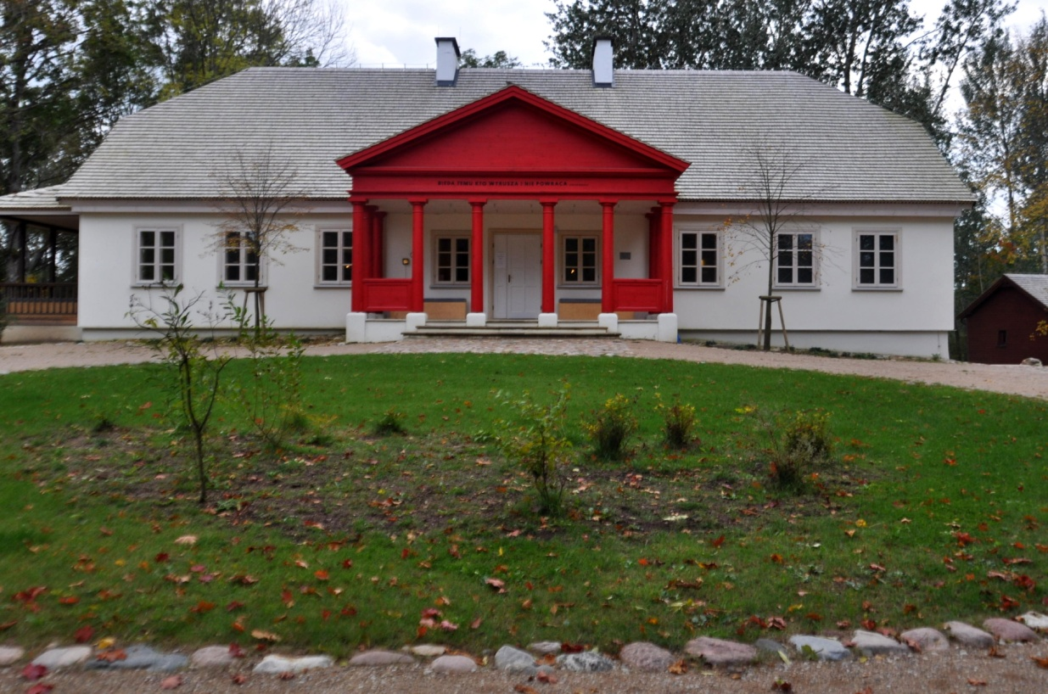
Jak widać z niniejszego rozdziału, rejon Podlasia i Wileńszczyzny, leżący na pograniczu różnych kultur, jest ojczyzną nie tylko tak słynnych postaci jak Adam Mickiewicz, Juliusz Słowacki czy Czesław Miłosz, lecz wielu mniej znanych, a czasem równie fascynujących poetów. Niektórzy z nich, zwłaszcza w epoce Oświecenia, walczyli w swoich utworach o dobro państwa, starali się nauczać i ukazywać wzory postępowania dobrego obywatela (Niemcewicz, Naruszewicz). Inni, już w romantycznym wieku XIX, opiewali w swoich wierszach piękno ziemi ojczystej, miejscowe obyczaje i legendy (Baranowski, Syrokomla). Inni znowuż odwołują się do wspomnień utraconych stron rodzinnych (Iłłakowiczówna, Venclova). Wszyscy piszą w językach, które poznali w najwcześniejszym dzieciństwie – po polsku (Naruszewicz, Niemcewicz, Syrokomla, Iłłakowiczówna), litewsku (Baranowski, Vanclova), ukraińsku (Havryluk) albo w jidish (Rozenfeid) lecz wszystkich łączy jedno – miłość do kraju ojczystego. Mam nadzieję, że powstałe niedawno „Międzynarodowe Centrum Dialogu” będzie miejscem, w którym będą się mogli spotkać tacy właśnie twórcy oraz ich czytelnicy.
NASZA WŁASNA TWÓRCZOŚĆ

Krajobaz Podlasia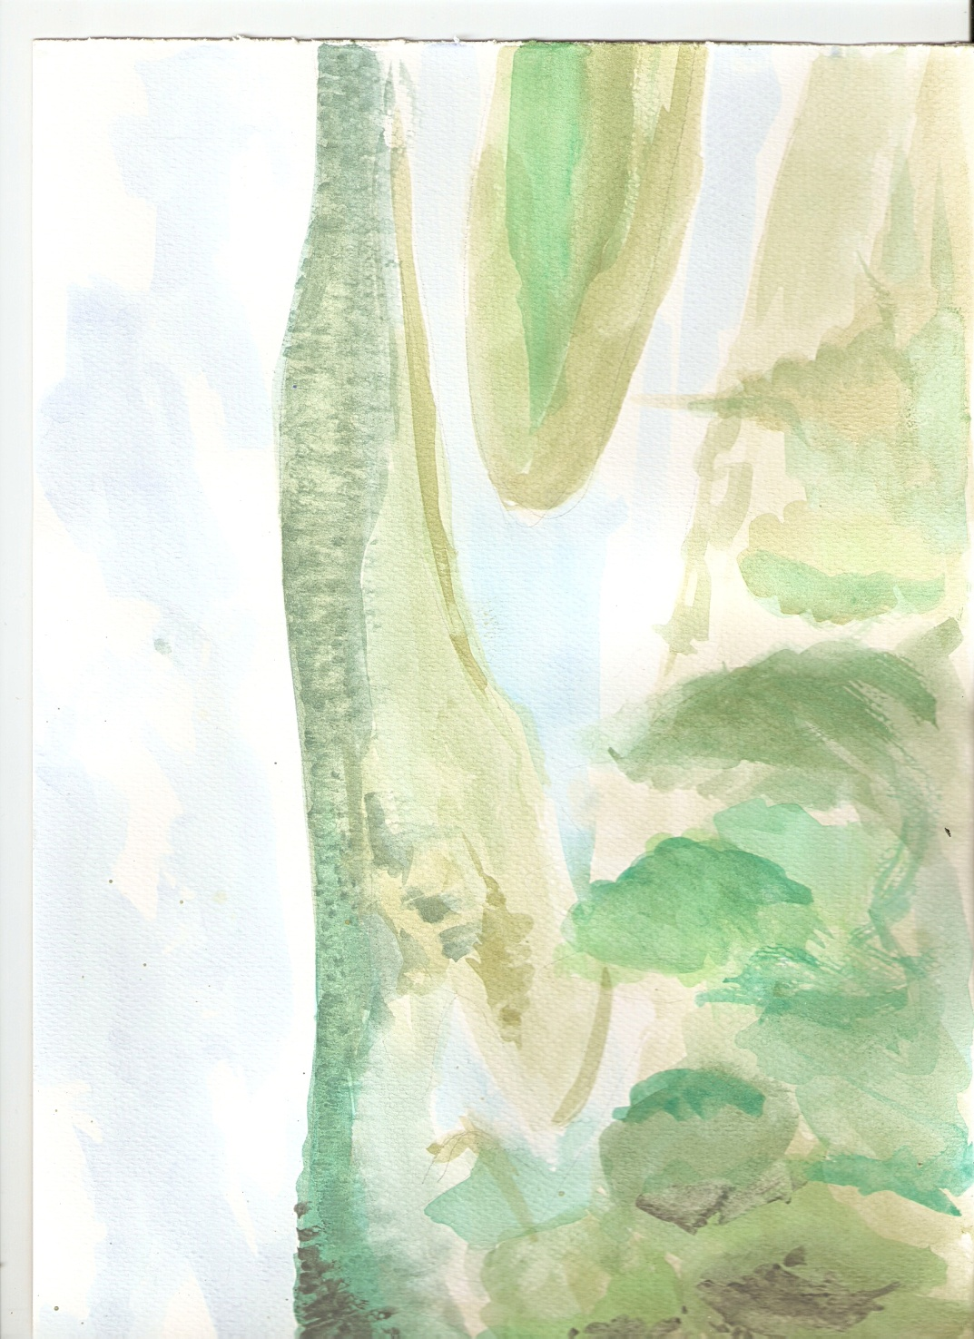
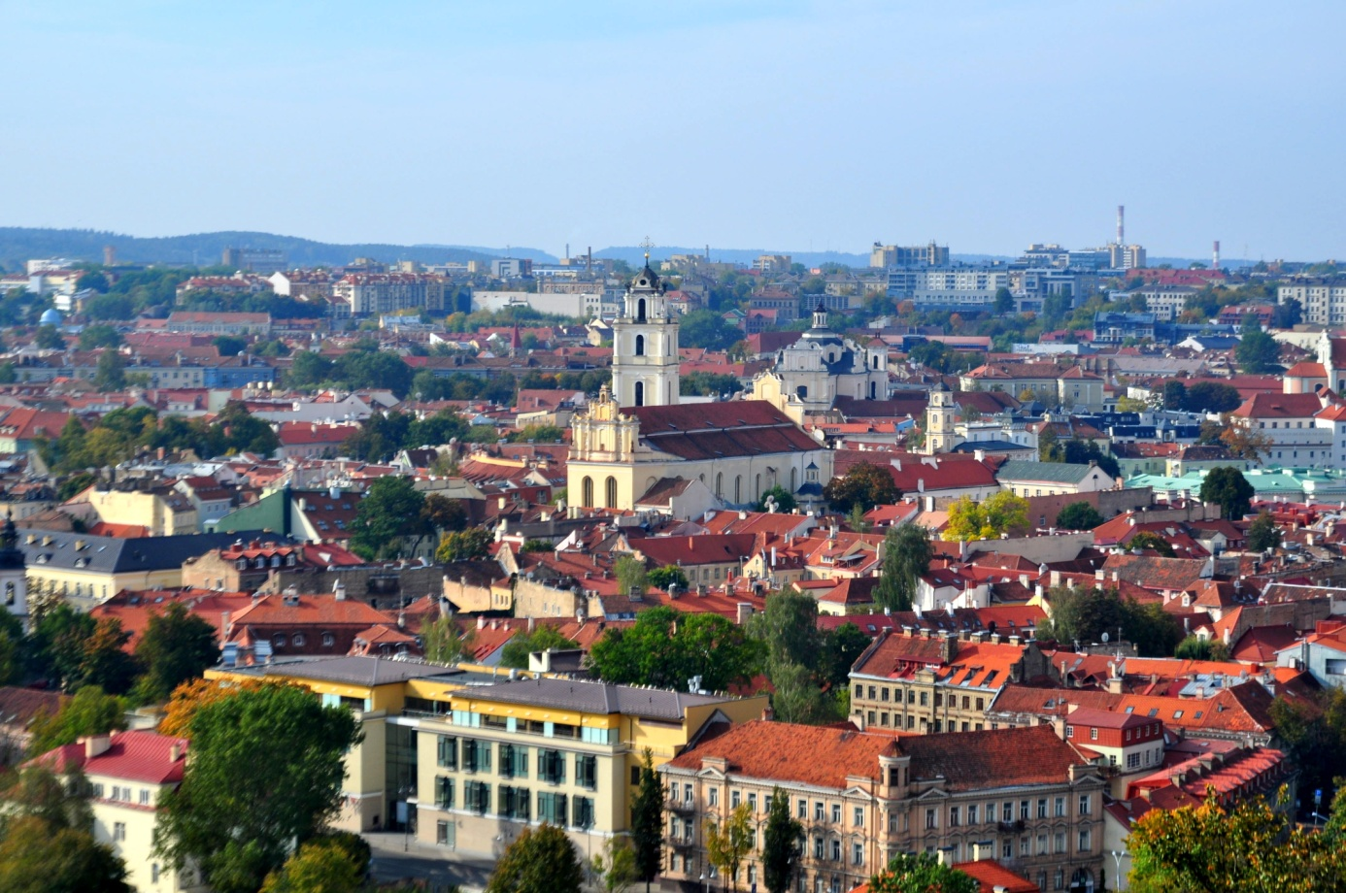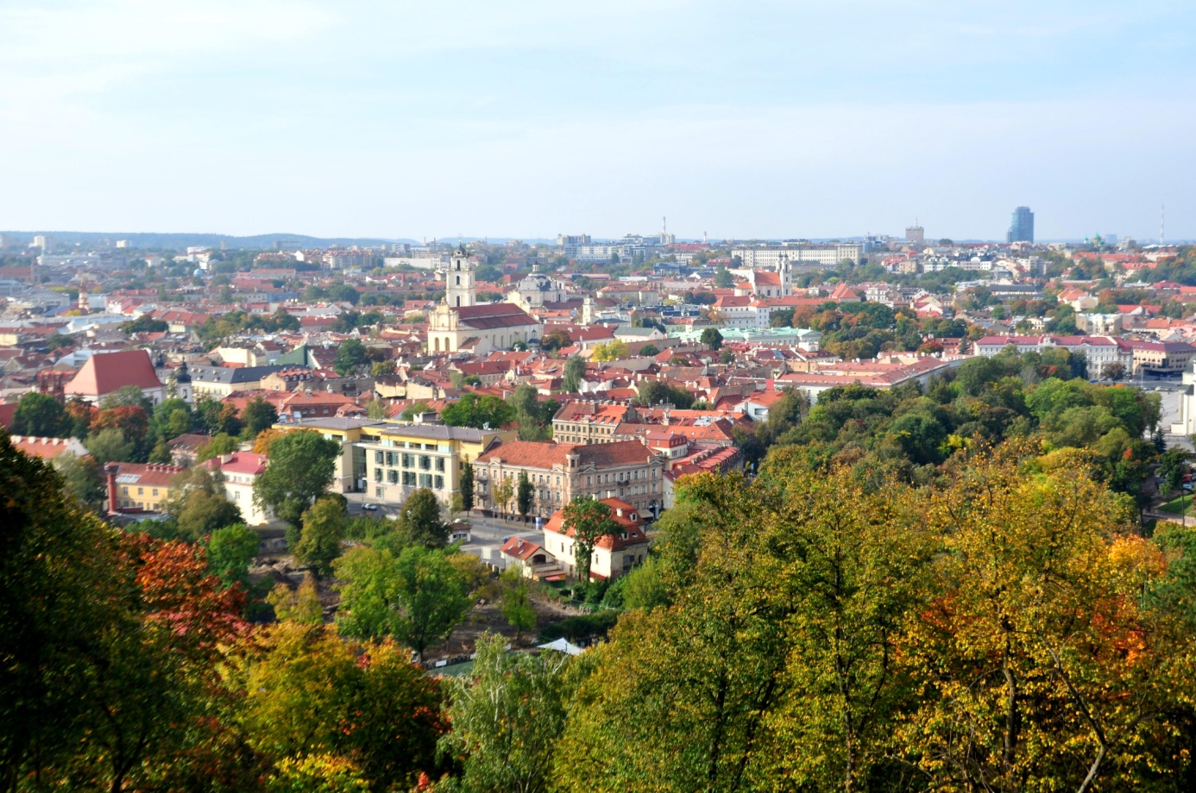
Panorama Wilna

PODSUMOWANIE
W naszej pracy projektowej starałyśmy się przybliżyć Państwu miejsca, gdzie urodzili się, mieszkali lub za którymi tęsknili trzej słynni polscy poeci - Adam Mickiewicz, Juliusz Słowacki i Czesław Miłosz. Żyli oni w różnych czasach, lecz łączyło ich jedno – leżąca na pograniczu kultur Wileńszczyzna. Z bardzo wielu miejsc, z którymi byli związani, udało się nam omówić pokrótce tylko niewiele z nich, gdyż byłyśmy ograniczone rozmiarami pracy. Starałyśmy się wybrać te najbardziej godne uwagi, a także te, które miałyśmy okazję osobiście zobaczyć podczas obozu badawczego. W czasie obozu zwiedzaliśmy też tereny Podlasia, bezpośrednio graniczące z Litwą, wydało się nam celowe omówienie twórczości poetów, związanych i z tymi obszarami. Nie zawsze pisali oni po polsku: piękno stron rodzinnych opisywali też po litewsku, ukraińsku lub w jidish.
Czy udało nam się podołać zadaniu i napisać pracę, która zaciekawi Czytelników? Odpowiedzi na to pytanie udzieli nasza droga Komisja, którą chciałyśmy zapewnić, że włożyłyśmy w pracę bardzo wiele serca i starałyśmy się, aby była jak najlepsza.
Panu Dyrektorowi Iwowi Wrońskiemu dziękujemy za podsunięcie pomysłu na pytanie badawcze, dzięki czemu powstał III rozdział naszej pracy.
Gorące podziękowania kierujemy do naszej niezastąpionej Pani Promotor, mgr Bożeny Stec, której pomoc i rada były dla nas bardzo cenne.

BIBLIOGRAFIA
- Kowalczykowa Alina, Romantyzm, Warszawa, Stentor Wydawnictwo, 2006
- Krzywicki Tomasz, Śladem Mickiewicza, Wilno, Wydawnictwo polskie w Wilnie, 1994
- Makowski Stanisław, Język polski, Romantyzm, podręcznik literatury, szkoła średnia – klasa 2, wyd. 6, Warszawa, WSiP, 1994
- Maria Kałamajska-Saeed, Ostra Brama w Wilnie, Państwowe Wydawnictwo Naukowe, Warszawa 1990
- Uniwersalna Encyklopedia Szkolna, PWN, Warszawa 2004.
- www.edulandia.pl/lektury/1,90377,5202540,Czeslaw_Milosz_-_biografia.html
- www.wikipedia.org
- www.wikimapia.org
- www.portalwiedzy.onet.pl
- www.cmentarium.sowa.website.pl/Cmentarze/Wilno_Rossa.html

STRESZCZENIE ANGIELSKIE
The title of our project is “<< The Little Homeland…>> in literature, following the traces of Mickiewicz, Słowacki, Miłosz… and others, described in words, photography, pictures and our individual creativity”. These are our research questions:
- Where in Vilnius we can find traces of Mickiewicz, Słowacki and Miłosz?
- How Mickiewicz, Słowacki and Miłosz describe their small homeland in their writings?
- How other poets describe the lands of Podlasie and Vilnius Region in their writings?
To find the answer for the first question we took a tour around Vilnius and we found a lot of places related to our poets. The second question required from us to search through their writings. They mainly described their small homeland a beautiful countryside in Lithuania. They were also referring to Vilnius, which was an inspiration for them. For the third question we searched for local writers, who are admire the beauty of Podlasie.
There are many traces of Mickiewicz, Słowacki, Miłosz in Vilnius. Their small homeland is either beautiful countryside or Vilinius. Local writers are enchanted by the beauty of Podlasie.

Mała ojczyzna- teren (region, miasto itp.), z którym jesteśmy szczególnie związani emocjonalnie
Por. A. Kowalczykowa, Romantyzm, Warszawa, 2006, s.152
www.edulandia.pl/lektury/1,90377,5202540,Czeslaw_Milosz_-_biografia.html
T. Krzywicki, „Szlakiem Adama Mickiewicza”, Wydawnictwo Polskie w Wilnie, 1994
Adam Mickiewicz, Dziady część III, Kraków, 1995
Maria Kałamajska-Saeed, Ostra Brama w Wilnie. Warszawa: Państwowe Wydawnictwo Naukowe, 1990
http://cmentarium.sowa.website.pl/Cmentarze/Wilno_Rossa.html
http://www.galileusz.pl/~kawon/6.htm
http://cmentarium.sowa.website.pl/Cmentarze/Wilno_Rossa.html
Mickiewicz A., Fragment ody „Do Joachima Lelewela”, Dzieła A. Mickiewicza, tom I, Paryż, 1880, s. 151.
Krzywicki T, Szlakiem Mickiewicza, Wydawnictwo Polskie w Wilnie, 1994, s.187-188.
Rydel L. , Wilno, Kraków, 1915, s. 55.
Źródło: Jacek J. Komar, Hotel w celi Konrada, „Gazeta Wyborcza”, 29 marca 2007
J. Słowacki, Księżyc, 1825
Słowacki Juliusz, Pieśń Legionu Litewskiego, 1830
Auksztota, Litwa Właściwa: region etnograficzny i kraina historyczna na Litwie, Na Nizinie Środkowolitewskiej i Pojezierzu Wileńskim.
Cz. Miłosz, Wilno Vilnius, Kraków, Budapeszt, 2011, s.100
Fragment I rozdziału Cz. Miłosz, Dolina Issy, Kraków, 2011
Wilno Vilnius, s.10
Günter Grass- niemiecki pisarz urodzony w 1927 roku w Gdańsku
Wilno Vilnius, s.20
Wilno Vilnius, s.28
Fragment utworu Sielanka III, Wybór Pisarzow Polskich – Poezya, Adama Naruszewicza wiersze różne, tom II, Edycya Tadeusza Mostowskiego, Warszawa, 1805r.
www.polskaniezwykla.pl/web/place/3732,sejny-pomnik-biskupa-poety.html
www.sejny.info.pl/zabytki/za-sy.php
Za: www.archiwum2000.tripod.com/467/rusake.html
K. Iłłakowiczówna, fragment wiersza „Do Litwy”, z cyklu „Słownik Litewski”, Poezje Wybrane, wyd. Polski Instytut Wydawniczy, Poznań, 1977r., s.218
www.zeszytyliterackie.com/134.htm
www.pogranicze.sejny.pl/oficyna/?102,tomas-venclova-wiersze-sejnenskie
www.radio.bialystok.pl/wiadomosci/region/id/88268
J. Leończuk, „Wołanie serca”, Antologia poezji ukraińskiej Podlasia, Książnica Podlaska im. Łukasza Górnickiego, Białystok, 2008, s. 8

